V K **ANALYSIS REPORT**

Iterasi 1

**HRRIS**

**Human Resource Recruitment Information System**



**ASDOS :** Haidar Aji K.

**KELOMPOK :** PROPENSI B09

**ANGGOTA KELOMPOK :**

1306383092 Dini Seprilia

1306383073 Ferri Saputra

1306382846 Khalila Hunafa Ansor Arifai

1306464133 Nabila Clydea Harahap

1306412092 Yohanes

**FAKULTAS ILMU KOMPUTER**

**PROGRAM STUDI SISTEM INFORMASI**

**DEPOK**

**2016**.

# DAFTAR ISI

DAFTAR ISI 2

Document Change of Control 4

DAFTAR GAMBAR 6

DAFTAR TABEL 7

DAFTAR LAMPIRAN 8

A. Liretature Review 9

1. Business Process 9

1.1 Bisnis Proses Saat Ini 9

2.1 Perubahan Bisnis Proses 11

2. Sistem Informasi Sejenis 15

B. Requirement Definition 16

1. Functional Requirement 16

2. Non-Functional Requirement 18

2.1 Scalability 18

2.2 Integrity 18

2.3 Confidentially 18

2.4 Availibility 18

2.5 Non-repudiation 18

2.6 Access Control 19

2.7 Authentication 19

2.8 Usability 19

2.9 Reliability 19

2.10 Performance 19

2.11 Design Limitation 19

C. Functional Model 21

1. Use Case Diagram 21

2. Use Case Specification 25

D. Structural Model 26

1. Class Diagram 26

2. Entity Relationship Diagram 37

3. CRUD Analysis 41

Daftar pustaka 43

LAMPIRAN 44

# Document Change of Control

|  |  |  |  |
| --- | --- | --- | --- |
| **No. Revisi** | **Tanggal** | **Author** | **Deskripsi** |
| 1.0 | 24-Feb-2016 | Propensi B09 | * Memasukan UCD, ERD, Analisis Class Diagram |
| 1.1 | 10-Mar-2016 | Propensi B09 | * Membuat literature review. * Menambahkan *Swimlane Business Process.* * Membuat *functional* dan *non-functional requirement*. * Menambahkan lampiran *Use Case Specification.* * Mengganti gambar ERD dan *Analisis Class Diagram.* * Menambahkan penjelasan ERD dan *Analisis Class Diagram.* * Membuat CRUD *Analysis.* |
| 1.2 | 17-Mar-2016 | Propensi B09 | * Menambahkan *use case* “Create Available Schedule”. * Menghapus *use case* “Create registration form” dan “Update registration form”. * Menambahkan “Create Available Schedule” di *functional requirement*. * Merevisi *use case specification* * Merevisi ERD * Merevisi Analisis *Class Diagram* |
| 1.3  (Iterasi - 2) | 22-Apr-2016 | Propensi B09 | * Menghapus *use case* “Search Job Vacant” * Menghapus *use case specification* “Search Job Vacant” * Menghapus fitur “Search Job Vacant” * Menambah penjelasan *actor Recruiter* * Menambahkan *use case* “View List of Available Position” dan “View Available Position Detail Information” * Menambahkan *use case specification* “View List of Available Position” dan “View Available Position Detail Information” * Memperbaruhi penjelasan *use case* pada Table 2 * Memperbaruhi *Use Case Diagram* * Memperbaruhi ERD * Memperbaruhi Class Diagram |
| 1.4  (Iterasi - 2) | 28 Apr 2016 | Propensi B09 | * Memperbaharui Use Case Diagram * Mengubah penjelasan ERD * Mengubah penjelasan Class Diagram * Memperbaharui lampiran |

# DAFTAR GAMBAR

Figure 1. *Swimlane Recruitment Process* 1 8

Figure 2. *Swimlane Recruitment Process* 2 9

Figure 3. Tahapan *Recruitment* 10

Figure 4. *New* *Recruitment Process* 1 12

Figure 5*. New* *Recruitment Process* 2 13

Figure 6. *Use Case* Diagram semua *Use Case* 20

Figure 7. *Class Diagram* 25

Figure 8. *Entity Relationship Diagram* 36

# DAFTAR TABEL

Table 1. Penjelasan Aktor 21

Table 2. Penjelasan semua *Use Case* 24

Table 3. Penjelasan Class Applicant 27

# DAFTAR LAMPIRAN

**Lampiran 1 : *Use Case* Specification** 45

1.1. Use Case Specification: Register 45

1.2. Use Case Specification: Login 46

1.3. Use Case Specification : Logout 47

1.4. Use Case Specification : Search Applicant 47

1.5. Use Case Specification : Filtering Applicant 48

1.6. Use Case Specification : View List of Applicant 50

1.7. Use Case Specification : Delete Applicant 50

1.8. Use Case Specification : Create User 52

1.9. Use Case Specification : Delete User 53

1.10. Use Case Specification : Update User 54

1.11. Use Case Specification : View List of User 56

1.12. Use Case Specification : View *Applicant*’s Profile 56

1.13. Use Case Specification : View Report 57

1.14. Use Case Specification : View CV 58

1.15. Use Case Specification : View Portfolio 59

1.16. Use Case Specification : Choose *Applicant* 60

1.17. Use Case Specification : View Interview Schedule 61

1.18. Use Case Specification : View Statistic 62

1.19. Use Case Specification : Update Report 63

1.20. Use case Spesification: Create Available Schedule 65

1.21. Use Case Specification : Create Available Position 66

1.22. Use Case Specification : Update Available Position 68

1.23. Use Case Specification : Change *Applicant* Status 69

1.24. Use Case Specification : Create Assessment Form 70

1.25. Use Case Specification: Update Assessment Form 71

1.26. Use Case Specification : View Assessment Form 72

1.27. Use Case Specification : Create Interview Schedule 73

1.28. Use Case Specification : Update Interview Schedule 74

# Liretature Review

## Business Process

### 1.1 Bisnis Proses Saat Ini

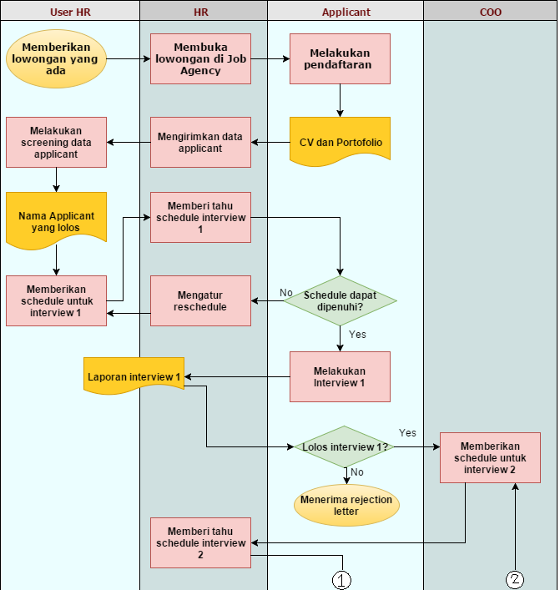

Figure 1. *Swimlane Recruitment Process* 1

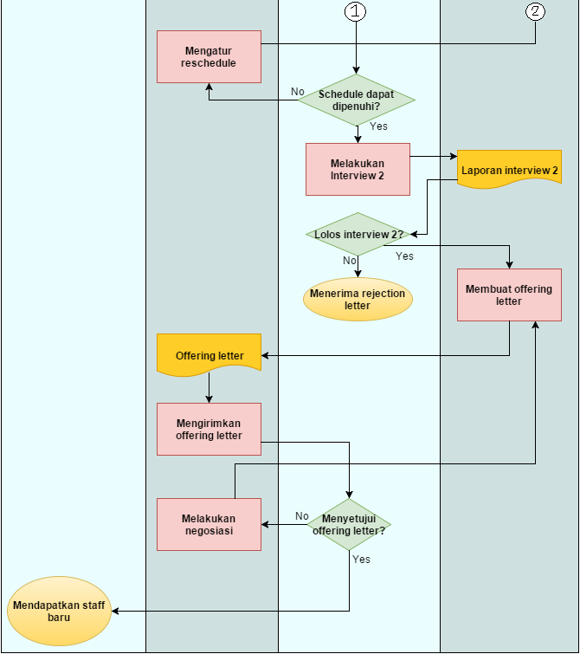

Figure 2. *Swimlane Recruitment Process* 2

Gambar diatas merupakan *business process* dari *recruitment* yang ada didalam Definite. *Recruitment* berawal dari *User* HR, yaitu kepala divisi dari masing-masing *business unit* perusahaan yang ada di Definite. Data *applicant* yang masuk akan dialirkan *Human Resource* (HR) kepada *User* HR untuk dilakukan seleksi administrasi. Lalu, *applicant* yang lolos akan dipanggil wawancara oleh HR. Wawancara yang pertama ini akan dilakukan oleh *User* HR dan HR. Selanjutnya HR akan memanggil kembali *applicant* yang lolos untuk wawancara kedua dengan *Chief Operational Officer* (COO). COO akan membuatkan sebuah *offering letter* bagi *applicant* yang lolos, *applicant* dapat menegosiasikan *offering* yang diberikan.

### Perubahan Bisnis Proses

**2.2.1 Teori Pendukung**

Berdasarkan Gary Dessler, *Human Resource Management Elevent Edition*, tedapat beberapa faktor yang mempengaruhi recruitment, yaitu :

* *Consistency of recruitment with strategic goals.*
* *Types of jobs recruited and recruiting methods.*
* *Nonrecruitment HR issues and policies.*
* *Successful prescreening of applicants.*
* *Public image of the firm.*
* *Employment laws.*

Dilihat poin diatas, proses recruitment Definite dipengaruhi beberapa hal, yaitu *types of jobs recruited, recruiting methods* dan *successful prescreening of* *applicant*s. Definite yang memiliki banyak *business unit* memerlukan sebuah proses recruitment yang efektif dan dilihat dari proses recruitment yang sudah ada, Definite belum mampu memaksimalkan recruitmentnya. Cara *prescreening* yang hanya dilakukan oleh *User* HR perlu diadakan perubahan untuk mengurangi ke-subjektifan dan kesalahan pemilihan *applicant*. Dalam hal *recruiting methods*, terdapat beberapa metode, yaitu *Job Advertisement, Internal Bulletins, Personal Recommendations, Employment Agencies, Recruitment Agencies, Government Job Centers* dan *Social & New Media* (Susan S. Davis, Demand Media). Definite menggunakan beberapa metode yaitu *job advertisement, recruitment agencies, dan social media*.

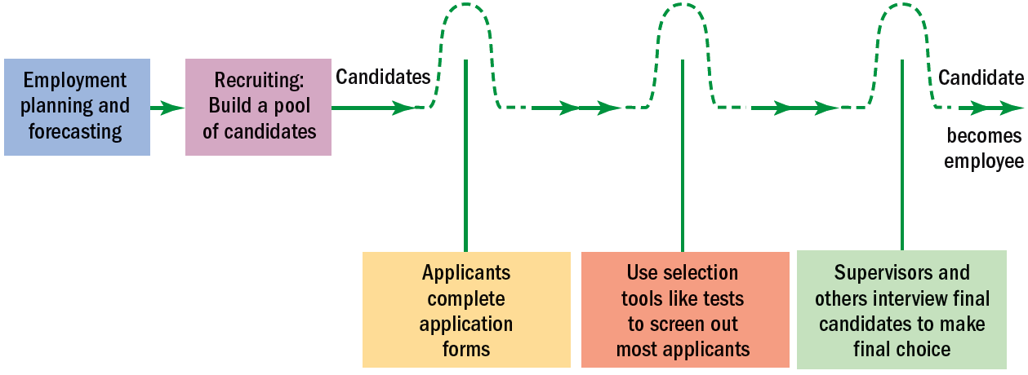

Gary Dessler, Human Resource Management 11th edition

Figure 3. Tahapan *Recruitment*

Gambar diatas merupakan tahapan dari proses recruitment dan Definite kurang efektif dalam tahapan awal recruitment. Dari proses recruitment yang ada, kurang bisa diambil data-data untuk digunakan dalam *forecasting* *tools*. *Forecasting* *tools* sendiri terdiri menjadi 3 yaitu, *trend analysis, ratio analysis*, dan *scatter plotting. Trend analysis* membantu *business owner* untuk mengidentifikasi penyebab dari *employee turnover*, *impact* karyawan kepada perusahaan dan memastikan kapasitas karyawan perusahaan mencukupi di masa kedepannya (Tracey Sandilands, Demand Media). *Ratio analysis* diperlukan untuk menentukan kebutuhan sumber daya manusia di masa yang akan datang, *ratio* ini didapatkan dengan membandingkan *business variable* dan jumlah dari karyawan yang diperlukan oleh perusahaan (Tiffany C. Wright, Demand Media) . Selain itu, Definite juga belum memiliki *pool of candidate* yang dapat digunakan sebelum menjalankan proses recruitment secara keseluruhan. *Pool of candidate* dapat dibentuk dari kumpulan *application form* yang tidak berhasil lolos dan kumpulan portofolio dari *employee* yang sudah ada. Dengan adanya tahapan awal recruitment yang baik, maka bisa didapatkan proses recruitment yang efektif dan efisien. Selain itu, data dari proses recruitment dapat digunakan sebagai referensi *competency* untuk suatu posisi yang sama.

**2.2.2 Bisnis Proses yang diajukan**

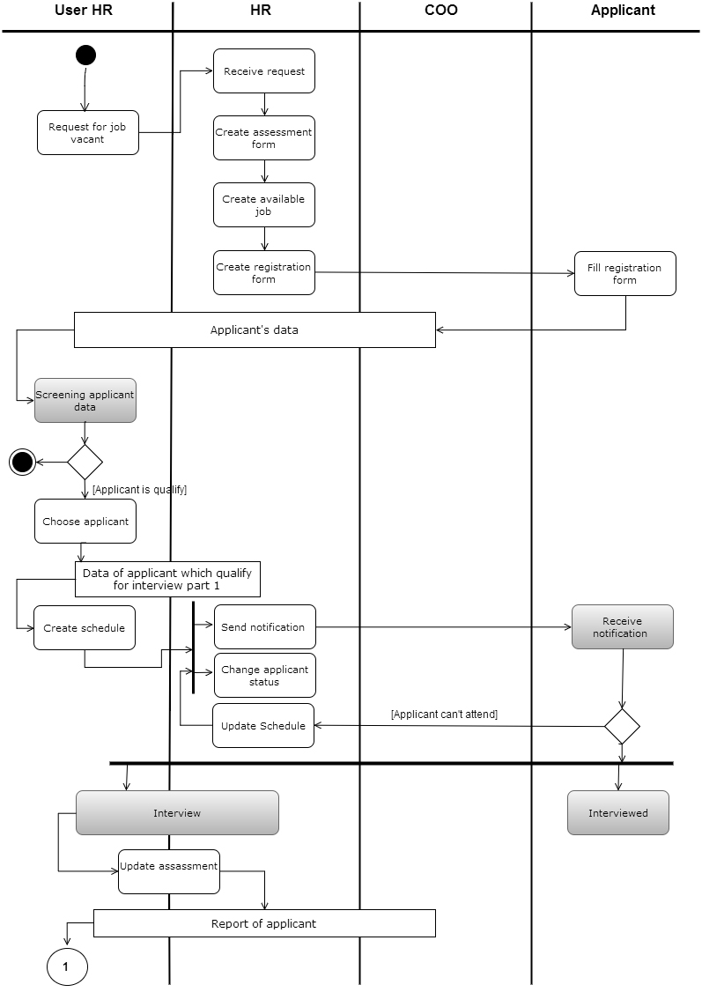

Figure 4. *New* *Recruitment Process* 1

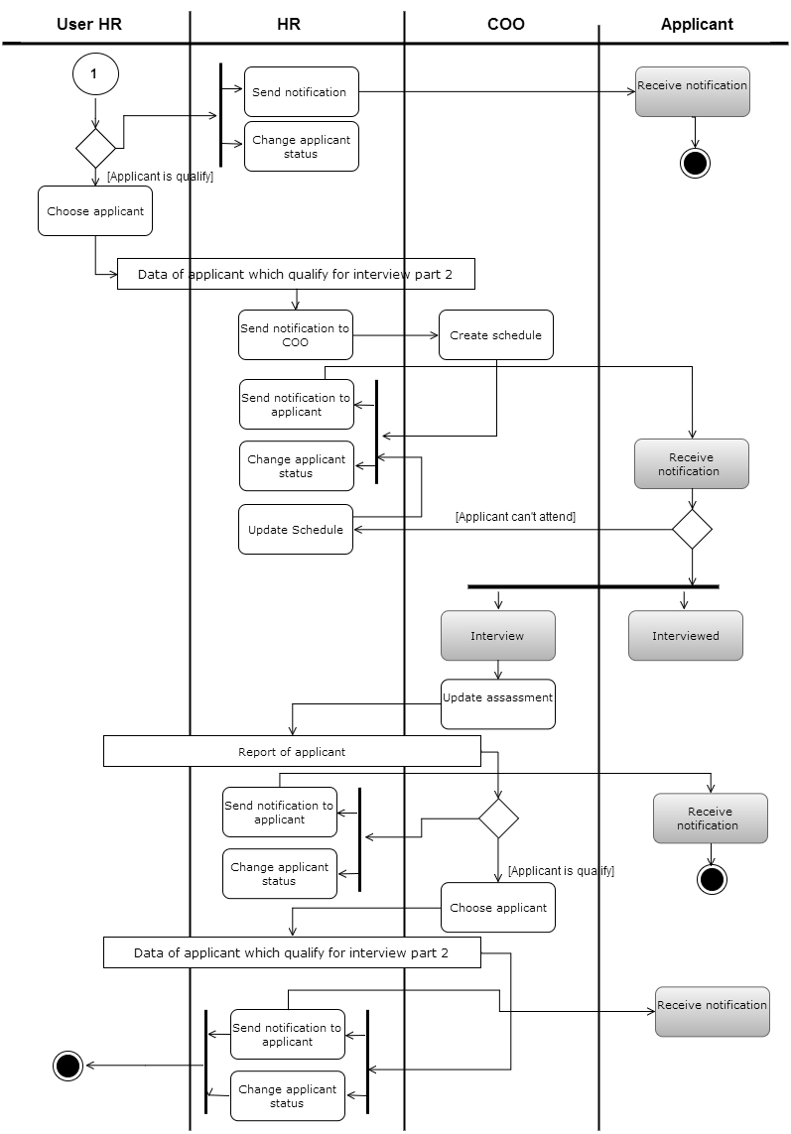

Figure 5*. New* *Recruitment Process* 2

Gambar diatas merupakan semua aktifitas yang dilakukan pada system, namun untuk aktifitas yang berwarna abu-abu merupakan aktifitas yang dilakukan di luar sistem yang akan dikembangkan. Dari *recruitment* baru yang diajukan, didapatkan ke-transparan data *applicant* yang tidak hanya dilihat oleh *User* HR (Kepala Divisi *Business Unit*). Hal tersebut membantu prescreening of *aplicant*s menjadi lebih objektif, sehingga *applicant* yang berhasil lolos ke tahapan selanjutnya merupakan *applicant* yang memiliki kemampuan memenuhi *company goals*. Selain itu, proses *recruitmen*t yang baru mendokumentasikan data *recruitment* secara keseluruhan, sehingga nantinya dapat digunakan dalam melakukan *personel planning* dan *forecasting*.

## Sistem Informasi Sejenis

**SAP**

SAP adalah salah satu *software* yang membantu perusahaan dalam me-manage bussines process dan *customer* *relationship*. SAP menawarkan banyak modul terkait dengan kebutuhan *human resource*, seperti *appraisal*, pemindahan tenaga kerja, *recruitment*, *training* dan modul lainnya. Modul recruitment yang ditawarkan oleh SAP sudah mencakup semua proses yang ada di recruitment dari awal tahap *forecasting* dan *personel planning* sampai proses *post* *recruitment*, yaitu *training*. Modul yang ada juga meng-*cover* kedua tipe *recruitment*, eksternal dan *internal recruitment*. Sayangnya, SAP membutuhkan *resource* yang besar, sehingga SAP kurang cocok diimplementasikan dalam perusahaan menengah ke bawah. Selain itu, implementasi SAP tidak dapat dilakukan per modul, sehingga apabila perusahaan hanya membutuhkan modul dalam proses *recruitment*, maka diperlukan peng-implementasian SAP secara keseluruhan.

Dengan batasan tertentu, modul *recruitment* yang ada di SAP bisa dijadikan salah satu contoh dalam sistem informasi recruitment yang akan dibangun. Batasan tersebut adalah batasan tipe recruitment, dimana sistem informasi yang akan dibangun hanya digunakan dalam tipe eksternal *recruitment*. Sistem informasi yang akan dibangun juga akan memiliki kemudahan akses yang lebih baik dari SAP, karena sistem informasi yang akan dibangun berbasis web bukanlah sebuah aplikasi dalam sebuah computer. SAP yang merupakan *packaged software* memiliki beberapa kelemahan dibandingkan sistem informasi yang *in-house development. In-house development* memberikan kemampuan untuk menyesuaikan sistem dengan kebutuhan perusahaan, sedangkan untuk *package software* akan lebih terpaku pada *general requirement*.

# Requirement Definition

## Functional Requirement

Berdasarkan modul yang ada, berikut adalah functional *requirement* :

**Modul *Recruitment*:**

|  |  |  |
| --- | --- | --- |
| **No.** | **Fitur** | **Keterangan** |
| 1. | *Login* | Melalui fitur ini HR, *User* HR, COO, Admin dapat melakukan login ke sistem |
| 2. | *Logout* | Melalui fitur ini HR, *User* HR, COO, Admin dapat melakukan logout dari sistem |
| 3. | *Create available position* | Melalui fitur ini HR dapat membuka lowongan kerja baru untuk di *apply* oleh *applicant* |
| 4. | *Update available position* | Melalui fitur ini HR dapat melakukan perubahan lowongan kerja yang telah dibuat di sistem |
| 5. | *Invite recruiter involved* | Melalui fitur ini HR dapat mengikutsertakan *User* sebagai *recruiter* dalam suatu *job vacant* |
| 6. | *Create report form* | Melalui fitur ini HR dapat membuat *form* penilaian untuk *applicant* yang akan dinilai oleh HR, *User* HR dan COO |
| 7. | *Update report form* | Melalui fitur ini HR dapat melakukan perubahan *form* penilaian untuk *applicant* yang akan dinilai oleh HR, *User* HR dan COO |
| 8. | *Apply for jobs* | Melalui fitur ini *Applicant* dapatme-*appply* lowongan kerja yang tersedia |
| 9. | *Fill registration form* | Melalui fitur ini *Applicant* dapat mengisi data diri melalui *registration form* |
| 10. | *Upload CV* | Melalui fitur ini *Applicant* dapat mengunggah file CV dalam format .pdf saat melakukan pendaftaran lowongan kerja |
| 11. | *Upload portofolio* | Melalui fitur ini *Applicant* dapat mengunggah file portofolio dalam format .pdf saat melakukan pendaftaran lowongan kerja |
| 12. | *View list of applicant* | Melalui fitur ini HR, *User* HR, COO dan Admin dapat melihat daftar *applicant* yang telah mendaftar suatu lowongan pekerjaan ke sisitem |
| 13. | *View applicant’s profile* | Melalui fitur ini HR, *User* HR dan COO dapat meilhat personal data setiap *applicant* |
| 14. | *View applicant CV* | Melalui fitur ini HR, *User* HR dan COO dapat meilhat CV setiap *applicant* |
| 15. | *View applicant portofolio* | Melalui fitur ini HR, *User* HR dan COO dapat meilhat portofolio setiap *applicant* |
| 16. | *Search applicant* | Melalui fitur ini HR, *User* HR, COO dan Admin dapat mencari *applicant* yang diinginkan berdasarkan kata kunci (*keyword*) |
| 17. | *Filter applicant* | Melalui fitur ini HR, *User* HR dan COO dapat mem-filter *list of applicant* sesuai dengan kebutuhan, misalanya *filtering* *applicant by GPA* |
| 18. | *Change applicant status* | Melalui fitur ini HR, *User* HR dan COO dapat merubahan status *applicant* berdasarkan proses *recruitment* yang sedang dijalani |
| 19. | *Create Available Schedule* | Melalui fitur ini HR, *User* HR, dan COO dapat mengisi jadwal yang dapat digunakan untuk melakukan wawancara |
| 20. | *Create interview schedule* | Melalui fitur ini HR dapat membuat jadwal wawancara yang akan dilakukan oleh *applicant* dan *recruiter* |
| 21. | *Update interview schedule* | Melalui fitur ini HR dapat melakukan perubahan jadwal wawancara yang akan dilakukan oleh *applicant* dan *recruiter* |
| 22. | *View interview schedule* | Melalui fitur ini HR, *User* HR dan COO dapat melihat jadwal wawancara |
| 23. | *Update report* | Melalui fitur ini HR, *User* HR dan COO dapat melakukan perubahan terhadap penilaian (*report*) yang telah diberikan kepada *applicant* |
| 24. | *View applicant report* | Melalui fitur ini HR, *User* HR dan COO dapat melihat penilaian (*report*) yang telah diberikan oleh HR, *User* HR dan COO kepada *applicant* |
| 25. | *View statistic* | Melalui fitur ini HR, *User* HR dan COO dapat melihat statistik perkembangan dan *history* dari *applicant* yang mendaftar |
| 26. | *View list of User* | Melalui fitur ini Admin dapat melihat daftar *User* |
| 27. | *Create User* | Melalui fitur ini Admin dapat menambah atau mendaftarkan *User* baru ke sistem |
| 28. | *Update User* | Melalui fitur ini Admin dapat melakukan perubahan data terhadap *User* |
| 29. | *Delete User* | Melalui fitur ini Admin dapat menghapus data *User* |
| 30. | *Delete applicant* | Melalui fitur ini Admin dapat menghapus data *applicant* |

## Non-Functional Requirement

### Scalability

*Scalability* berarti kemampuan sistem untuk dapat menangani pertumbuhan jumlah data dan *concurrency* tanpa memberikan dampak pada kinerja.

### Integrity

*Integrity* merupakan aspek yang menjamin bahwa data tidak boleh berubah tanpa izin pihak yang berwenang (*autorized*).

### Confidentially

*Confidentiality* merupakan aspek yang menjamin kerahasiaan data atau informasi. Data *applicant* dan data *User* hanya digunakan oleh untuk kebutuhan *recruitment*, tidak disebarkan untuk keperluan lain.

### Availibility

*Availability* merupakan aspek yang menjamin bahwa sistem dapat diakses dan data tersedia kapanpun ketika dibutuhkan.

### Non-repudiation

*Non-repudiation* menjaga agar orang yang melakukan kegiatan melalui sistem tidak dapat menyangkal bahwa kegiatan yang bersangkutan dilakukan oleh orang tersebut. Misalnya mengganti status *applicant*, maka akan dapat di-*tracking* oleh sistem, siapa yang melakukan penggantian status.

### Access Control

Berguna untuk memastikan seseorang memiliki autorisasi yang sesuai pihak-pihak yang dapat mengakses informasi atau masuk dalam suatu jaringan hanyalah orang yang memiliki autorisasi ke dalam jaringan dan bukan pihak lain yang sebenarnya tidak diizinkan untuk mengakses informasi.

### Authentication

*Authentication* adalah suatu proses untuk melakukan validasi terhadap *User credentials*, yang ditujukan untuk menentukan apakah seorang *User* diperkenankan untuk mengakses jaringan atau *computing resource. Authentication* dilakukan dengan memastikan *User* dan *applicant* mengakses sistem dengan google *account*.

### Usability

Sistem yang akan dibangun memfasilitasi pengguna untuk menjalankan menggunakan *web browser* Mozilla Firefox 44.0.2 dan Google Chrome 50.0. Serta sistem dapat diakses melalui berbagai macam *platform* seperti windows, linux, dan mac OS.

### Reliability

1. Sistem ini dapat diakses oleh aktor (pengguna) yang sudah ditentukan, diantaranya :

* Admin
* HR *recruitment*
* *User* HR
* *Applicant*
* COO

1. Data yang disimpan tidak dapat dilihat oleh *applicant*.

### Performance

Lama waktu sistem untuk me-*load* setiap halaman *web* tidak lebih dari 1 detik.

### Design Limitation

Batasan – batasan desain dari *software language* dan *development tools* yang dipergunakan.

*Software Language*:

* PHP untuk koneksi ke database
* MySQL untuk pengelolaan database
* HTML, Java, dan Javascript untuk simulasi sistem sehingga dapat diakses lewat *web browser*

Server yang dimiliki oleh klien adalah sistem operasi Ubuntu 14.04 LTS

*Development Tools*:

* Windows OS
* Notepad ++
* Microsoft Office
* Ganttproject
* XAMPP
* phpMyAdmin
* Adobe Photoshop
* Laravel Framework 5.2
* Google Drive
* Google Chrome

# Functional Model

## Use Case Diagram



**Keterangan :** Pada iterasi 1 *usecase* yang dijelaskan pada *usecase specification* adalah semua *usecase*, kecuali *usecase View List of Available Position* dan *usecase View Available Position Detail Information* yang akan dijelaskan pada iterasi 2.

Figure 6. *Use Case* Diagram

|  |  |  |
| --- | --- | --- |
| **No.** | **Nama Aktor** | **Deskripsi** |
| 1. | *User* | Semua orang yang dapat *login* kedalam sistem |
| 2. | *Recruiter* | Sebagai *primary actor* yang akan menggunakan HRRIS. Recruiter terdiri dari *Human Resource* (HR), *User* HR, dan COO |
| 3. | *Human Resource* (HR) | Sebagai *primary actor* yang akan menggunakan HRRIS. HR menggunakan HRRIS untuk memudahkan proses *recruitment* yang dilakukan. |
| 4. | Admin | Sebagai *primary actor* yang menggunakan fitur untuk menjaga sistem. |
| 5. | Applicant | Sebagai orang yang akan mendaftar pekerjaan dan memasukkan data ke sistem |

Table 1. Penjelasan Aktor

|  |  |  |  |  |
| --- | --- | --- | --- | --- |
| **Kode *Use Case*** | **Nama *Use Case*** | **Nomor dan Nama *Use Case*** | **Deskripsi** | ***Primary actor*** |
| AP1 | *Register* | *1. Register* | *Use Case* ini mendeskripsikan proses mengisi form pendaftaran | *Applicant* |
| U1 | *Login* | *2. Login* | *Use Case* ini mendeskripsikan proses masuk kedalam sistem | *User* |
| U2 | *Logout* | *3.Logout* | *Use Case* ini mendeskripsikan proses keluar kedalam sistem | *User* |
| U3 | *Search Applicant* | *4. Search Applicant* | *Use Case* ini mendeskripsikan proses mencari *applicant* sesuai dengan *keyword* yang diketikan oleh *User* ke sistem | *User* |
| U4 | *Filtering Applicant* | *5. Filtering Applicant* | *Use Case* ini mendeskripsikan proses menyaring *applicant* menggunkan kata kunci | *User* |
| U5 | *View List of Applicant* | *6. View List of Applicants* | *Use Case* ini mendeskripsikan proses melihat daftar *applicant* | *User* |
| A1 | *Delete Applicant* | *7. Delete Applicant* | *Use Case* ini mendeskripsikan proses menghapus *applicant* | Admin |
| A2 | *Create Users* | *8. Create Users* | *Use Case* ini mendeskripsikan proses pemasukan *account* *Users* kedalam database | Admin |
| A3 | *Delete Users* | *9. Delete Users* | *Use Case* ini mendeskripsikan proses menghapus *account* *Users* | Admin |
| A4 | *Update Users* | *10. Update Users* | *Use Case* ini mendeskripsikan proses melakukan perubahan dalam *account* *Users* | Admin |
| A5 | *View List of Users* | *11. View List of Users* | *Use Case* ini mendeskripsikan proses melihat daftar *account* *Users* | Admin |
| R1 | *View Applicant’s Profile* | *12. View Applicant’s Profile* | *Use Case* ini mendeskripsikan proses melihat profil dari setiap *applicant* yang telah mendaftar | Recruiter (HR, *User* HR, dan COO) |
| R2 | *View Report* | *13. View Report* | *Use Case* ini mendeskripsikan proses melihat *report* penilaian dari setiap *applicant* yang telah diisi oleh *recruiter* | Recruiter (HR, *User* HR, dan COO) |
| R3 | *View CV* | *14. View CV* | *Use Case* ini mendeskripsikan proses melihat file CV yang telah di-*upload* oleh *applicant* pada saat pendaftaran | Recruiter (HR, *User* HR, dan COO) |
| R4 | *View Portfolio* | *15. View Portfolio* | *Use Case* ini mendeskripsikan proses melihat file portofolio yang telah di-*upload* oleh *applicant* pada saat pendaftaran | Recruiter (HR, *User* HR, dan COO) |
| R5 | *Choose Applicant* | *16. Choose Applicant* | *Use Case* ini mendeskripsikan proses memilih *applicant* yang sesuai dengan kriteria *recruiter* | Recruiter (HR, *User* HR, dan COO) |
| R6 | *View Interview Schedule* | *17. View Interview Schedule* | *Use Case* ini mendeskripsikan proses melihat daftar jadwal wawancara | Recruiter (HR, *User* HR, dan COO) |
| R7 | *View Statistic* | *18. View Statistic* | *Use Case* ini mendeskripsikan proses melihat statistika *applicant* yang mendaftar | Recruiter (HR, *User* HR, dan COO) |
| R8 | *Update Report* | *19. Update Report* | *Use Case* ini mendeskripsikan proses melakukan perubahan penilaian terhadap *applicant* | Recruiter (HR, *User* HR, dan COO) |
| R9 | *Create Available Schedule* | *20. Create Available Schedule* | *Use Case* ini mendeskripsikan proses melakukan pengisian jadwal yang tersedia untuk wawancara | Recruiter (HR, *User* HR, dan COO) |
| R10 | *View List of Available Position* | *21. View List of Available Position* | *Use Case* ini mendeskripsikan proses melihat daftar posisi yang disediakan | Recruiter (HR, *User* HR, dan COO) |
| R11 | *View Available Position Detail Information* | *22. View Available Position Detail Information* | *Use Case* ini mendeskripsikan proses melihat detail informasi terhadap posisi tertentu | Recruiter (HR, *User* HR, dan COO) |
| HR1 | *Create Available Position* | *23. Create Available Position* | *Use Case* ini mendeskripsikan proses membuka posisi baru untuk dipilih *applicant* | HR |
| HR2 | *Update Available Position* | *24. Update Available Position* | *Use Case* ini mendeskripsikan proses melakukan perubahan lowongan kerja yang dibuka | HR |
| HR3 | *Change Applicant Status* | *25. Change Applicant Status* | *Use Case* ini mendeskripsikan proses mengubah status tahapan *applicant* | HR |
| HR4 | *Create Assessment Form* | *26. Create Assessment Form* | *Use Case* ini mendeskripsikan proses membuat form penilaian untuk *applicant* | HR |
| HR5 | *Update Assessment Form* | *27. Update Assessment Form* | *Use Case* ini mendeskripsikan proses melakukan perubahan form penilaian untuk *applicant* | HR |
| HR6 | *View Report Form* | *28. View Report Form* | *Use Case* ini mendeskripsikan proses melihat form penilaian untuk *applicant* | HR |
| HR7 | *Create Interview Schedule* | *29. Create Interview Schedule* | *Use Case* ini mendeskripsikan proses membuat jadwal wawancara untuk *applicant* | HR |
| HR8 | *Update Interview Schedule* | *30. Update Interview Schedule* | *Use Case* ini mendeskripsikan proses melakukan perubahan jadwal wawancara untuk *applicant* | HR |

Table 2. Penjelasan semua *Use Case*

## Use Case Specification

*Use Case* specification dapat dilihat pada lampiran 1.

# Structural Model

## Class Diagram



Figure 7. *Class Diagram*

Penjelasan Class Diagram:

* ***APPLICANT***

Kelas ini merepresentasikan *applicant* yang mendaftarkan diri pada lowongan pekerjaan. Kelas ini memiliki relasi dengan kelas *REPORT, INTERVIEW, WORK_EXPERIENCE,* dan *STATUS_APPLICANT.* Spesifikasi atribut dalam kelas ini disajikan dalam bentuk tabel:

|  |  |  |
| --- | --- | --- |
| **Nama Atribut** | **Tipe Data** | **Keterangan** |
| *Id_Applicant* | *String* | *Primary key* dari kelas *APPLICANT* yang otomatis diberikan oleh sistem. *Not null*. |
| *Email* | *String* | *Not null* dan *unique.* Alamat *email applicant* |
| Nama_applicant | *String* | *Not null*. Nama lengkap *applicant* |
| Tgl_Lahir | *date* | *Not null*. Tanggal lahir *applicant* |
| *Gender* | *String* | *Not null*. Jenis kelamin *applicant* |
| Jurusan | *String* | *Not null*. Jurusan yang diambil *applicant* saat kuliah |
| Thn_lulus | int | *Not null*. Tahun lulus *applicant* dari perkuliahan |
| *Portfolio* | *String* | *Not null*. *Path directory* dari *Portfolio applicant* |
| CV | *String* | *Not null*. *Path directory* dari *CV applicant* |
| Universitas | *String* | Nama universitas tempat *applicant* kuliah |
| IPK | *String* | *Not null*. Indeks prestasi kumulatif *applicant* |
| *No_hp* | *String* | *Not null*. Nomor *handphone applicant* |
| Alamat | *String* | Alamat rumah *applicant* |
| *Text* | *String* | Keterangan tambahan *applicant* |
| *Status_terupdate* | *String* | Keterangan status *applicant* terbaru |
| *Created_at* | *Timestamp* | *Not null.* Tanggal dan waktu data dibuat/*create* |
| *Updated_at* | *Timestamp* | *Not null.* Tanggal dan waktu data diubah/*update* |
| *isActive* | *boolean* | *Not null.* Status *applicant* apakah aktif atau tidak |

Table 3. Penjelasan Class Applicant

* ***USER***

Kelas ini merepresentasikan pegawai yang akan menggunakan sistem iniyang berperan sebagai *HR, User HR, COO*, atau *Admin*. Kelas ini memiliki relasi dengan kelas-kelas lainnya, seperti: *AVAILABLE_SCHEDULE, REPORT, INTERVIEW, JOB_VACANT* dan *DIVISI*. Spesifikasi atribut dalam kelas ini disajikan dalam bentuk tabel:

|  |  |  |
| --- | --- | --- |
| **Nama Atribut** | **Tipe Data** | **Keterangan** |
| *Email_user* | *String* | *Primary key* dari kelas USER yang otomatis diberikan oleh sistem. *Not null*. |
| Nama_user | *String* | *Not null*. Nama lengkap pegawai/user |
| Posisi | *String* | *Not null*. Jabatan pegawai dalam perusahaan |
| isAdmin | *boolean* | *Not null. Role* user apakah admin atau bukan |
| role | *String* | *Not null. Role user* |
| *Created_at* | *Timestamp* | *Not null.* Tanggal dan waktu data dibuat/*create* |
| *Updated_at* | *Timestamp* | *Not null.* Tanggal dan waktu data diubah/*update* |
| *Is_active* | *boolean* | *Not null.* Status user apakah masih aktif atau tidak |

Table 4. Penjelasan Class User

* ***DIVISI***

Kelas ini merepresentasikan divisi apa saja yang terdapat pada suatu perusahaan. Kelas ini mempunyai relasi dengan kelas *USER, JOB_VACANT* dan *COMPANY.* Spesifikasi atribut dalam kelas ini disajikan dalam bentuk tabel:

|  |  |  |
| --- | --- | --- |
| **Nama Atribut** | **Tipe Data** | **Keterangan** |
| Id_Divisi | *String* | *Primary key* dari entitas DIVISI yang otomatis diberikan oleh sistem. *not null*. |
| Nama | *String* | *Not null*. Nama divisi |

Table 5. Penjelasan Class Divisi

* ***COMPANY***

Kelas ini merepresentasikan perusahaan yang akan menggunakan sistem ini, baik itu berupa induk perusahaan atau anak perusahaan. Kelas ini hanya mempunyai relasi dengan kelas *DIVISI.* Spesifikasi atribut dalam kelas ini disajikan dalam bentuk tabel:

|  |  |  |
| --- | --- | --- |
| **Nama Atribut** | **Tipe Data** | **Keterangan** |
| Id_*Company* | *String* | *Primary key* dari entitas COMPANY yang otomatis diberikan oleh sistem. *not null*. |
| Nama | *String* | *Not null*. Nama perusahaan |

Table 6. Penjelasan Class Company

* ***WORK_EXPERIENCE***

Kelas ini merepresentasikan pengalaman kerja apa saja yang dimiliki *applicant.* Kelas ini hanya mempunyai relasi dengan kelas *APPLICANT.* Spesifikasi atribut dalam kelas ini disajikan dalam bentuk tabel:

|  |  |  |
| --- | --- | --- |
| **Nama Atribut** | **Tipe Data** | **Keterangan** |
| Id_*Work_Exp* | *String* | *Primary key* dari kelas WORK_EXPERIENCE yang otomatis diberikan oleh sistem. *Not null*. |
| Position | *String* | *Not null*. Jabatan/Posisi pekerjaan yang pernah diambil *applicant* |
| *Company* | *String* | *Not null*. Nama perusahaan yang pernah menjadi tempat kerja *applicant* |
| *Period_of_Time* | *String* | *Not null*. Jenjang waktu kerja yang sudah dilakukan *applicant* |

Table 7. Penjelasan Class Work_Experience

* ***STATUS_APPLICANT***

Kelas ini merepresentasikan status *applicant* dari proses *recruitment,* dimulai dati *applicant* tersebut mendaftar sampai *applicant* diterima atau ditolak. Kelas ini mempunyai relasi ke beberapa kelas, diantranya dengan kelas *APPLICANT, SLA, STATUS, JOB_VACANT.* Spesifikasi atribut dalam kelas ini disajikan dalam bentuk tabel:

|  |  |  |
| --- | --- | --- |
| **Nama Atribut** | **Tipe Data** | **Keterangan** |
| *Id_applicant_status* | *String* | *Primary key* dari kelas STATUS_APPLICANT yang diberikan oleh sistem. *Not null*. |
| Tgl_notifikasi | *Date* | Boleh *null.* Tanggal pemberian status |
| Tgl_konfirmasi | *Date* | Boleh *null.* Tanggal pemberian konfirmasi |
| *Created_at* | *Timestamp* | *Not null.* Tanggal dan waktu data dibuat/*create* |

Table 8. Penjelasan Class Status_Applicant

* ***STATUS***

Kelas ini merepresentasikan kumpulan dari status *applicant*. Kelas ini mempunyai relasi ke *STATUS_APPLICANT.* Spesifikasi atribut dalam kelas ini disajikan dalam bentuk tabel:

|  |  |  |
| --- | --- | --- |
| **Nama Atribut** | **Tipe Data** | **Keterangan** |
| *Id_status* | *String* | *Primary key* dari entitas STATUS_APPLICANT yang diberikan oleh sistem. *not null*. |
| Nama_status | *Date* | Boleh *null.* Tanggal pemberian status |

Table 9. Penjelasan Class Status

* ***JOB_VACANT***

Kelas ini merepresentasikan lowongan pekerjaan yang dibuka oleh perusahaan Kelas *JOB_VACANT* memiliki relasi dengan beberapa kelas seperti: *APPLICANT, REPORT, AVAILABLE_SCHEDULE, USER, DIVISI, STATUS APPLICANT* dan *ASSESSMENT_FORM.* Spesifikasi atribut dalam kelas ini disajikan dalam bentuk tabel:

|  |  |  |
| --- | --- | --- |
| **Nama Atribut** | **Tipe Data** | **Keterangan** |
| Id_*Job_Vacant* | *String* | *Primary key* dari kelas JOB_VACANT yang otomatis diberikan oleh sistem. *not null*. |
| *Requirement* | *String* | *Not null*. Deskripsi dan spesifikasi pekerjaan. |
| Jml_Kebutuhan | Int | *Not null*. Jumlah orang yang dibutuhkan untuk mengisi pekerjaan tersebut. |
| Posisi_ditawarkan | Int | *Not null*. Posisi pekerjaan |
| *isOpen* | *boolean* | *Not null*. Status *job vacant* |
| *description* | *String* | Boleh null. Deskripsi dari suatu *job vacant* |

Table 10. Penjelasan Class Job_Vacant

* ***AVALABLE_SCHEDULE***

Kelas ini merepresentasikan jadwal yang diajukan *users* untuk melakukan wawancara dengan *applicant*. Kelas ini memiliki relasi dengan beberapa kelas yang lain, seperti: *USER, INTERVIEW* dan *JOB_VACANT*. Spesifikasi atribut dalam kelas ini disajikan dalam bentuk tabel:

|  |  |  |
| --- | --- | --- |
| **Nama Atribut** | **Tipe Data** | **Keterangan** |
| Id_*av_schedule* | *String* | *Primary key* dari kelas *AVAILABLE_POSITION* yang otomatis diberikan oleh sistem. *Not null*. |
| *Available_date* | *Date* | *Not null*. Tanggal yang disediakan *users* untuk melakukan wawancara |
| *Notes* | *String* | Boleh *null.* Keterangan tambahan mengenai jadwal wawancara |
| *Available_time* | *Time* | *Not null.* Tanggal yang disediakan *users* untuk melakukan wawancara |
| *Created_at* | *Timestamp* | *Not null.* Tanggal dan waktu data dibuat/*create* |
| *Updated_at* | *Timestamp* | *Not null.* Tanggal dan waktu data diubah/*update* |

Table 11. Penjelasan Class Available_Schedule

* ***REPORT***

Kelas ini merepresentasikan laporan penilaian *applicant* yang ditulis oleh *recruiter* (*User HR, HR*, atau *COO*). Kelas ini memiliki relasi dengan beberapa kelas lain, yaitu dengan kelas *USER, ASSESSMENT_FORM, APPLICANT* dan *JOB_VACANT.* Spesifikasi atribut dalam kelas ini disajikan dalam bentuk tabel:

|  |  |  |
| --- | --- | --- |
| **Nama Atribut** | **Tipe Data** | **Keterangan** |
| Id_*Report* | *String* | *Primary key* dari kelas REPORT yang otomatis diberikan oleh sistem. *Not null*. |
| Isi_report | *String* | *Not null*. Isi penilaian *applicant* oleh *Recruiter* |
| *Created_at* | *Timestamp* | *Not null.* Tanggal dan waktu data dibuat/*create* |
| *Updated_at* | *Timestamp* | *Not null.* Tanggal dan waktu data diubah/*update* |
| *Nilai_competency* | Int | Boleh *null.* Nilai untuk setiap report |

Table 12 Penjelasan Class Report

* ***INTERVIEW***

Kelas ini merepresentasikan *interview* yang dilakukan antara *users* dan *applicant.* Kelas *INTERVIEW* memiliki relasi dengan kelas *USER, AVAILABLE_SCHEDULE* dan *APPLICANT*. Spesifikasi atribut dalam kelas ini disajikan dalam bentuk tabel:

|  |  |  |
| --- | --- | --- |
| **Nama Atribut** | **Tipe Data** | **Keterangan** |
| Id_*wawancara* | *String* | *Primary key* dari kelas INTERVIEW yang otomatis diberikan oleh sistem. *not null*. |
| *Created_at* | *Timestamp* | *Not null.* Tanggal dan waktu data dibuat/*create* |
| *Updated_at* | *Timestamp* | *Not null.* Tanggal dan waktu data diubah/*update* |
| Cara_Wawancara | *String* | *Not null*. Cara atau media yang dipakai untuk melakukan wawancara |
| Keterangan | *String* | *Boleh null.* Keterangan wawancara |
| *Note* | *String* | Catatan penjelasan wawancara |

Table 13. Penjelasan Class Interview

* ***SLA***

Kelas ini merepresentasikan status proses recruitment yang akan disimpan untuk menentukan *Service Level of Aggrement (SLA)*. Kelas ini hanya berelasi dengan kelas *STATUS_APPLICANT.* Spesifikasi atribut dalam kelas ini disajikan dalam bentuk tabel:

|  |  |  |
| --- | --- | --- |
| **Nama Atribut** | **Tipe Data** | **Keterangan** |
| Id_sla | *String* | *Primary key* dari kelas SLA yang otomatis diberikan oleh sistem. *Not null*. |
| Nama_tahapan | *String* | *Not null*. Nama proses SLA |
| Jumlah_Hari | int | *Not null*. Total hari yang diperbolehkan oleh SLA |

Table 14. Penjelasan Class SLA

* ***ASSESSMENT_FORM***

Kelas ini merepresentasikan *form* yang digunakan untuk pengisian *report* atau penilaian terhadap *applicant*. Kelas *ASSESSMENT_FORM* memiliki relasi dengan kelas *JOB_VACANT,* *REPORT* dan *COMPETENCY.* Spesifikasi atribut dalam kelas ini disajikan dalam bentuk tabel:

|  |  |  |
| --- | --- | --- |
| **Nama Atribut** | **Tipe Data** | **Keterangan** |
| *Id_assessment_form* | *String* | *Primary key* dari kelas ASSESSMENT_FORM yang otomatis diberikan oleh sistem. *not null*. |
| List<Competency> ListOfCompetency | Objek COMPETENCY | Kumpulan *list of competency* |

Table 15. Penjelasan Class Assessment_Form

* ***COMPETENCY***

Kelas ini merepresentasikan kompentensi/uji kemampuan apa yang akan dilakukan pada *applicant.* Kelas ini hanya berelasi dengan kelas *ASSESSMENT_FORM.* Spesifikasi atribut dalam kelas ini disajikan dalam bentuk tabel:

|  |  |  |
| --- | --- | --- |
| **Nama Atribut** | **Tipe Data** | **Keterangan** |
| Id_kompetensi | *String* | *Primary key* dari kelas COMPETENCY yang otomatis diberikan oleh sistem. *not null*. |
| Nama_kompetensi | *String* | *Not* *null.* Nama kompetensi dari suatu kompetensi |
| Penjelasan_kompetensi | String | *Not null.* Penjelasan dari setiap kompetensi |

Table 16. Penjelasan Class Competency

## Entity Relationship Diagram

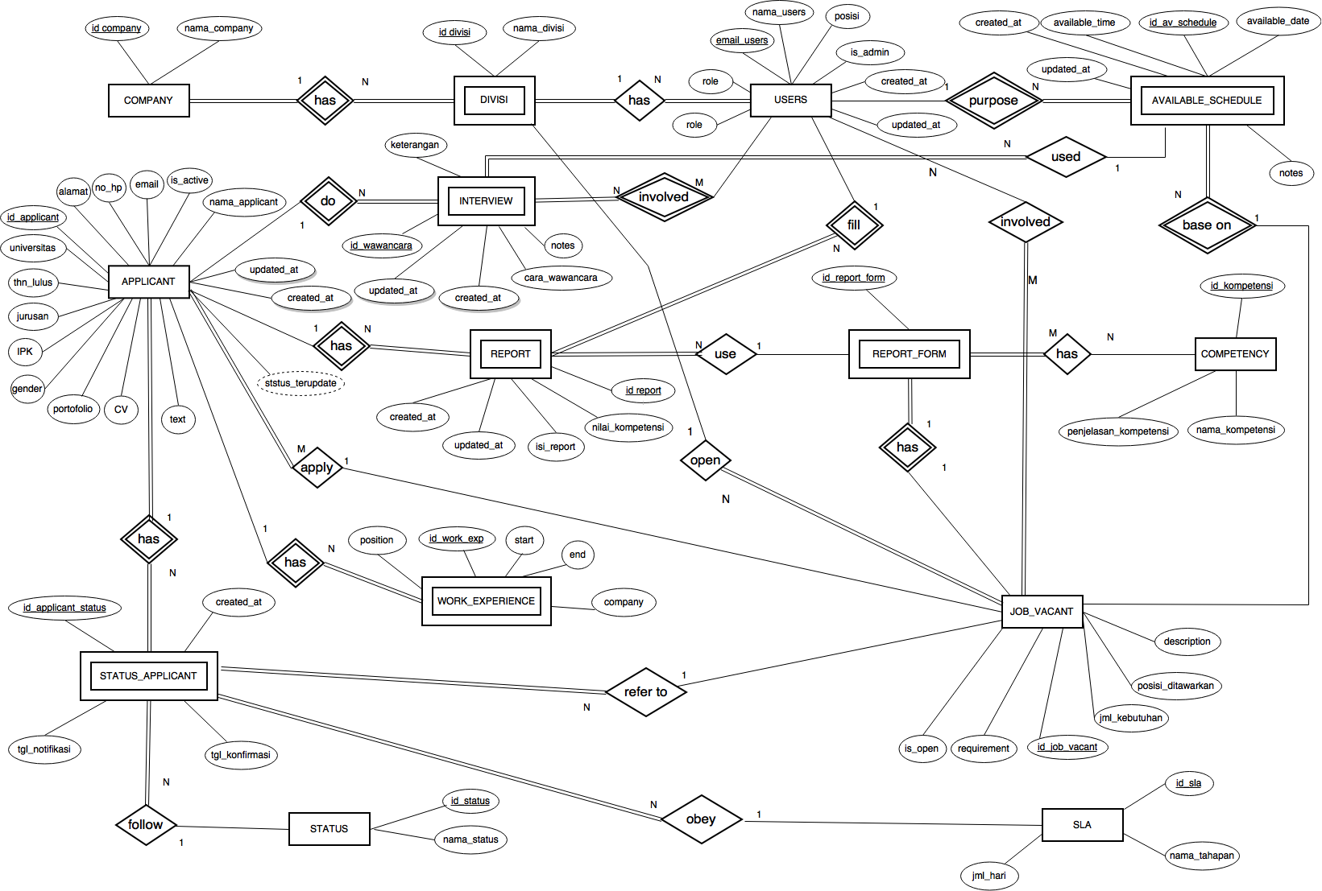

Figure 8. *Entity Relationship Diagram*

Penjelasan ERD pada Gambar 8:

Pada ERD ini terdapat 7 *strong entities* dan 7 *weak entities.*

**STRONG ENTITIES**

1. *COMPANY*

Entitas ini menyimpan data dari anak-anak perusahaan Definite. Fungsinya untuk mengkategorikan *USERS* berdasarkan perusahaannya. Kategorisasi diperlukan untuk membantu membatasi hak akses *USERS*. Entitas ini memiliki dua buah atribut yaitu *id*_*company* sebagai *primary key* dan nama_*company* sebagai *alternate key*. Entitas ini berelasi dengan entitas *DIVISI*. Pada dasarnya *DIVISI* merupakan bagian dari *COMPANY*, dimana setiap *COMPANY* dapat memiliki minimal satu *DIVISI* hingga banyak *DIVISI*. Sementara *DIVISI* hanya boleh dimiliki oleh satu *COMPANY*.

1. *USERS*

Entitas ini menyimpan data pengguna internal perusahaan yang menggunakan sistem, diantaranya *UserHR*, *HR*, *COO*, dan Admin. Entitas ini berelasi dengan entitas *DIVISI* untuk melakukan klasifikasi terhadap seorang *USERS* mengenai *divisi* dimana ia berperan. Selain itu, entitas ini juga berelasi dengan entitas *AVAILABLE_SCHEDULE*. Melalui relasi tersebut, sistem dapat menyimpan jadwal wawancara yang diajukan oleh *User* *HR* dan *COO* kepada *HR*. Seorang *USERS* hanya boleh bekerja pada tepat satu *DIVISI*, dan seorang *user* dapat mengajukan lebih dari satu *AVAILABLE_SCHEDULE*. USERS juga berelasi INTERVIEW, REPORT dan JOB_VACANT.

1. *COMPETENCY*

Entitas ini menyimpan data mengenai daftar pilihan kompetensi yang akan digunakan untuk menilai seorang *applicant*. Entitas ini merupakan table yang ditunjuk oleh table *REPORT*_*FORM*. Entitas ini dibutuhkan agar data mengenai kompetensi yang sama, yang ada pada entitas *REPORT*_*FORM* tidak *redundan*t, dan mempermudah dalam me-*maintain* konten dari database. Suatu *REPORT*_*FORM* dapat memiliki banyak *COMPETENCY*, dan satu *COMPETENCY* bisa dimiliki oleh banyak *REPORT*_*FORM*. Entiti *COMPETENCY* memiliki tiga buah atribut, yaitu *id*_kompetensi sebagai *primary key*, nama_kategori yang besifat tidak boleh *null,* dan penjelasan_kompetensi.

1. *APPLICANT*

Entitas ini menyimpan data orang-orang yang melamar pekerjaan di Definite dan anak-anak perusahaannya. Data-data yang tersimpan pada entitas berikut akan diolah, untuk mendapatkan informasi demografi dari data-data tersebut. Dengan adanya proses ektraksi data yang akan dilakukan, diharapkan dapat memberikan *value* yang lebih besar bagi perusahaan, seperti menunjang dalam melakukan *forecasting*, membantu proses perencanaan kedepan, dan manfaat-manfaat lain yang bisa dirasakan hingga tingkat managerial.

Entitas *APPLICANT* memiliki beberapa relasi dengan entitas-entitas lainnya. Seperti *APPLICANT* memiliki *REPORT*, *WORK_EXPERIENCE*, STATUS_*APPLICANT, INTERVIEW*. Selain itu *Applicant* dapat me-*apply* suatu *job* vacany dengan cara mengisi data *JOB_VACANT*. Entitas *APPLICANT* juga berhubungan dengan entitas *INTERVIEW* untuk mempertemukan antara *Recruiter* dengan *Applicant* pada suatu waktu yang spesifik.

1. *SLA*

Entitas ini menyimpan data yang menjadi acuan waktu dalam melakukan keseluruhan proses dari suatu *recruitment*. Dengan adanya *SLA*, memungkinkan untuk diadakannya evaluasi terhadap proses yang telah dilakuka, sehingga dapat dilakukan peningkatan pada proses-proses berikutnya. Data yang disimpan pada Entitas ini adalah lama waktu yang disepakati untuk masing-masing tahapan pada proses *recruitment*.

1. *JOB_VACANT*

Entitas ini menyimpan data-data mengenai *id_job_vacant* sebagai *primary key, posisi_ditawarkan, requirement, jml_kebutuhan,* dan *isOpen.* Masing-masing penjelasan dari atribut-atribut yang telah disebutkan sudah dijelaskan pada bagian *class diagram*. Entitas ini memiliki relasi dengan *APPLICANT* untuk menyimpan data siapa saja *applicant* yang me-*apply* ke suatu *job vacant.* Entitas ini juga memiliki relasi dengan *DIVISI* yang merupakan *weak entity* yang akan menyimpan data *divisi* perusahaan apa saja yang sedang membuka *job vacant.* Setiap *job vacant* dimiliki oleh 1 *divisi* dan setiap *divisi* dapat memiliki beberapa *job vacant*. Selain itu, *job vacant* akan memiliki *schedule* untuk melakukan *interview* dengan *applicant* dan *employee* dimana datanya tersebut akan disimpan di *AVAILABLE_SCHEDULE.* Setiap *job vacant* memiliki 1 *schedule* dan setiap *schedule* dimiliki oleh 1 *job vacant*. Entitas ini juga berelasi dengan *STATUS_APPLICANT*, *REPORT_FORM* dan *USERS.*

1. STATUS

Entitas tersebut meyimpan data dari tingkatan-tingkatan yang ada pada proses *recruitment* di Definite. Selanjutnya status-status tersebut akan menjadi acuan dari status yang dimiliki oleh tiap-tiap *applicant*.

**WEAK ENTITIES**

1. *DIVISI*

Entitas ini menyimpan nama-nama *divisi* apa saja yang terdapat di perusahaan. Entitas *DIVISI* harus terdata di entitas *COMPANY dan USERS*. Sehingga, jika data-data pada entitas *USERS* atau *COMPANY* tidak ada/tidak diisi, maka data-data pada entitas *DIVISI* juga tidak ada. Hal inilah yang menyebabkan entitas ini dikategorikan sebagai *weak entity.* Entitas ini menyimpan data-data (atribut) mengenai *Id_divisi* sebagai *primary key* dan *nama_divisi.* Masing-masing penjelasan dari atribut-atribut yang telah disebutkan sudah dijelaskan pada bagian *class diagram.* Setiap *employee* hanya menjabat di 1 *divisi* dan setiap *divisi* dapat diisi oleh beberapa *employee.* Setiap *company* memiliki beberapa *divisi* dan setiap *divisi* dimiliki oleh 1 *company*. *DIVISI* memiliki relasi “memiliki” yang bersifat total dengan *USERS dan COMPANY*, karena entitas *DIVISI* tidak mungkin ada tanpa *USERS dan COMPANY.*

1. *AVAILABLE_SHEDULE*

Entitas ini menyimpan data-data (atribut) mengenai *Id_av_schedule* sebagai *primary key, available_date, available_time, created_at* dan *update_at*. Masing-masing penjelasan dari atribut-atribut yang telah disebutkan sudah dijelaskan pada bagian *class diagram*. Entitas ini berelasi dengan *USERS* yang akan menyimpan data *schedule* tertentu untuk *users*. Dan juga entitas ini berelasi dengan *JOB_VACANT* yang akan menyimpan data *schedule* tertentu dijadwalkan untuk *job vacant* tertentu. Dan juga entitas ini berelasi dengan *INTERVIEW.*

1. *INTERVIEW*

Entitas ini menyimpan jadwal *interview* yang akan dilaksanakan oleh *Recruiter* dan *Applicant* yang mendaftar. Terdapat lima atribut pada entitas tersebut, diantaranya *id*_wawancara sebagai *primary key*, *updated_at, created_at,* cara_wawancara, dan *notes.* Entitas ini berelasi dengan *APPLICANT, AVAILABLE_SCHEDULE,* dan *USERS*.

1. *REPORT*

Entitas ini menyimpan data-data (atribut) mengenai *id_report* sebagai *primary key, Isi_report, created_at* dan *updated_at.* Masing-masing penjelasan dari atribut-atribut yang telah disebutkan sudah dijelaskan pada bagian *class diagram*. Entitas ini berelasi dengan *APPLICANT* yang akan menyimpan data mengenai *applicant* yang diberikan penilaian. Dan juga entitas ini berelasi dengan *USERS* yang akan menyimpan data siapa saja *users* yang memberikan penilaian kepada *applicant.* Dan juga entitas ini berelasi dengan entitas *ASSESSMENT_FORM.*

1. *ASSESSMENT*_*FORM*

Besar kemungkinan tiap-tiap *job* *vacancy* memiliki target kompetensi calon pegawainya yang berbeda-beda. Oleh karena kondisi tersebut, dibutuhkan *form* yang berbeda-beda dalam melakukan penilaian tiap-tiap *job* *vacancy*. Entitas ini menyimpan berbagai macam template *form* penilaian yang telah dibuat oleh *HR*. Entitas ini berelasi dengan *REPORT, COMPETENCY* dan *JOB_VACANT*.

1. STATUS_*APPLICANT*

Entitas ini menyimpan data perubahan status dari para *Applicant* ketika mereka lolos ke tahap berikutnya atau gugur. Entitas ini menyimpan spesifikasi dari perubahan, untuk memungkinkan adanya proses *controlling* sesuai dengan *SLA* yang berlaku. Atribut yang dimiliki oleh entitas ini antara lain *id_applicant_status* sebagai *primary key*, tgl_notifikasi dan tgl_konfirmasi.

1. *WORK*_*EXPERIENCE*

Entitas ini menyimpan data-data pengalaman kerja yang dimiliki oleh *applicant.* Entitas *WORK_EXPERIENCE* harus terdata di entitas *APPLICANT.* Sehingga, jika data-data pada entitas *APPLICANT* tidak ada/tidak diisi, maka data-data pada entitas *WORK_EXPERIENCE* juga tidak ada. Hal inilah yang menyebabkan entitas ini dikategorikan sebagai *weak entity.* Entitas ini menyimpan data-data (atribut) mengenai *Id_work_exp* sebagai *primary key, Position, Company* serta *start* dan *end* dari periode pekerjaannya*.* Masing-masing penjelasan dari atribut-atribut yang telah disebutkan sudah dijelaskan pada bagian *class diagram.* Setiap *applicant* bisa memiliki lebih dari atau sama dengan nol ( ≥0 ) pengalaman kerja, sedangkan setiap pengalaman kerja pasti dimiliki oleh satu *applicant*. Entitas *WORK_EXPERIENCE* memiliki relasi “memiliki” yang bersifat total dengan *APPLICANT*, karena entitas *WORK_EXPERIENCE* tidak mungkin ada tanpa *APPLICANT.*

## CRUD Analysis

|  |  |  |  |  |  |  |  |  |  |  |  |  |  |  |  |
| --- | --- | --- | --- | --- | --- | --- | --- | --- | --- | --- | --- | --- | --- | --- | --- |
|  | *Applicant* | *User* | *Divisi* | *Company* | *Available_Schedule* | *Work_experience* | *Status* | *Status_applicant* | *Job_vacant* | *Schedule* | *Report* | *Interview* | *SLA* | *Competency* | *Assesment_Form* |
| *Applicant* | *-* | *-* | *-* | *-* | *-* | *C* | *-* | *-* | *R* | *-* | *-* | *-* | *-* | *-* | *-* |
| *User* | *CRUD* | *CRUD* | *-* | *-* | *CRU* | *R* | *U* | *R*  *U* | *CRUD* | *CRU* | *CRUD* | *CRUD* | *-* | *-* | *CR* |
| *Divisi* | *-* | *-* | *-* | *-* | *-* | *-* | *-* | *-* | *-* | *-* | *-* | *-* | *-* | *-* | *-* |
| *Company* | *-* | *-* | *-* | *-* | *-* | *-* | *-* | *-* | *-* | *-* | *-* | *-* | *-* | *-* | *-* |
| *Available_Schedule* | *-* | *-* | *-* | *-* | *-* | *-* | *-* | *-* | *-* | *-* | *-* | *-* | *-* | *-* | *-* |
| *Work_experience* | *-* | *-* | *-* | *-* | *-* | *-* | *-* | *-* | *-* | *-* | *-* | *-* | *-* | *-* | *-* |
| *Status* | *-* | *-* | *-* | *-* | *-* | *-* | *-* | *-* | *-* | *-* | *-* | *-* | *-* | *-* | *-* |
| *Status_applicant* | *-* | *-* | *-* | *-* | *-* | *-* | *-* | *-* | *-* | *-* | *-* | *-* | *-* | *-* | *-* |
| *Job_vacant* | *-* | *-* | *-* | *-* | *-* | *-* | *-* | *-* | *-* | *-* | *-* | - | - | - | - |
| *Schedule* | *-* | *-* | *-* | *-* | *-* | *-* | *-* | *-* | *-* | *-* | *-* | *-* | *-* | *-* | *-* |
| *Report* | *-* | *-* | *-* | *-* | *-* | *-* | *-* | *-* | *-* | *-* | *-* | *-* | *-* | *-* | *-* |
| *Interview* | *-* | *-* | *-* | *-* | *-* | *-* | *-* | *-* | *-* | *-* | *-* | *-* | *-* | *-* | *-* |
| *SLA* | *-* | *-* | *-* | *-* | *-* | *-* | *-* | *-* | *-* | *-* | *-* | *-* | *-* | *-* | *-* |
| *Competency* | *-* | *-* | *-* | *-* | *-* | *-* | *-* | *-* | *-* | *-* | *-* | *-* | *-* | *-* | *-* |
| *Assesment_Form* | *-* | *-* | *-* | *-* | *-* | *-* | *-* | *-* | *-* | *-* | *-* | *-* | *-* | *-* | *-* |

Table 17. CRUD Analysis

1. Model *applicant* dapat melakukan operasi *Create* pada model work_experience dan operasi *Read* pada model Job_vacant.
2. Model *User* dapat melakukan operasi CRUD pada model *applicant*, *User*, *job_vacant, report,* dan *interview*. Model *User* dapat melakukan operasi CRU pada *available_position*, CR pada *assessment_form,* dan RU pada *status_applicant* Model *User* juga bisa melakukan operasi *Read* pada model *work_experience*, melakukan operasi *Update* pada model *status*, dan melakukan operasi CRU pada model *schedule*.

# Daftar pustaka

Dessler, G. (2007). *Human Resource Management 11th Edition.* Prentice Hall.

Sandilands, T. (n.d.). *How to Do a Trend Analysis for Staffing*. Retrieved from http://smallbusiness.chron.com/trend-analysis-staffing-36546.html.

Tim Dosen Basis Data. (2015). *Pemodelan Basis Data dengan EER.* Depok: Fakultas Ilmu Komputer UI.

Tim Dosen Basis Data. (2015). *Pemodelan Basis Data dengan ER.* Depok: Fakultas Ilmu Komputer UI.

Tim Dosen RPL. (2015). *Use Case Modelling.* Depok: Fakultas Ilmu Komputer UI.

Wright, T. C. (n.d.). *Examples of Ratio Analysis in Human Resource Management*. Retrieved from http://smallbusiness.chron.com/examples-ratio-analysis-human-resource-management-73525.html.

LAMPIRAN

**Lampiran 1 : *Use Case* Specification**

### Use Case Specification: Register

|  |  |  |
| --- | --- | --- |
| ***Use Case Name:*** *Register* | ***ID*:** AP1 | ***Priority*:** High |
| ***Author*:** Khalila Hunafa Ansor Arifai | | |
| ***Primary Actor:*** *Applicant* | | |
| ***Secondary Actor*:** N/A | | |
| ***Brief Description*:** *Use case* ini digunakan oleh *applicant* untuk melamar pada suatu *available position* | | |
| ***Relationship*:**   * Included use case: N/A * Extention use case: N/A * Base use case: N/A | | |
| ***Precondition*:**   1. Calon *applicant* telah berada pada halaman *list of available position* | | |
| ***Normal Flow of Events*:**   |  |  | | --- | --- | | ***Applicant*** | **Sistem** | | 1. Memilih menu *apply* pada salah satu *available* *position* |  | |  | 1. Menampilkan halaman *form* registrasi | | 1. Mengisi informasi yang dibutuhkan |  | | 1. Memilih menu *save* |  | |  | 1. Memeriksa *input* yang diisikan *applicant* | |  | 1. Menyimpan informasi kedalam sistem | |  | 1. Menampilkan pesan berhasil | | | |
| ***Subflows:*** N/A | | |
| ***Alternate Flows*:**  6a: Terdapat *input* data yang tidak sesuai   1. Sistem menampilkan pesan kesalahan 2. Kembali ke langkah 2 | | |

### Use Case Specification: Login

|  |  |  |
| --- | --- | --- |
| ***Use Case Name:*** *Login* | ***ID:*** U1 | ***Priority*:** *High* |
| ***Author*:** Yohanes | | |
| ***Primary Actor*:** *User* | | |
| ***Secondary Actor*:** Google Account | | |
| ***Brief Description*:** *Use case* ini digunakan oleh *Recruiter* dan *Admin* untuk mengetahui role dari *User* yang akan menggunakan sistem | | |
| ***Relationship*:**   * *Included use case*: N/A * *Extention use case*: N/A * *Base use case*: N/A | | |
| ***Precondition*:**   1. *User* telah berada di halaman login | | |
| ***Normal Flow of Events:***   |  |  |  | | --- | --- | --- | | ***User*** | **Sistem** | **Google *account*** | | 1. Mengisi *Username* dan *password* |  |  | |  |  | 1. Memeriksa kesesuaian *Username* dan *password* | |  | 1. Menampilkan halaman utama |  | | | |
| ***Subflows*:** N/A | | |
| ***Alternate Flows*:**  3a: *Username* atau *password* tidak sesuai   1. Sistem menampilkan pesan kesalahan 2. Kembali ke langkah 1 | | |

### Use Case Specification : Logout

|  |  |  |
| --- | --- | --- |
| ***Use Case Name:*** *Logout* | ***ID:*** U2 | ***Priority*:** *High* |
| ***Author*:** Yohanes | | |
| ***Primary Actor*:** *User* | | |
| ***Secondary Actor*:** N/A | | |
| ***Brief Description*:** *Use case* ini digunakan oleh *Recruiter* dan Admin untuk keluar dari sistem | | |
| ***Relationship*:**   * *Included use case*: N/A * *Extention use case*: N/A * *Base use case*: N/A | | |
| ***Precondition*:**   1. *User* telah *login* kedalam sistem | | |
| ***Normal Flow of Events:***   |  |  | | --- | --- | | ***User*** | **Sistem** | | 1. Melakukan *logout* |  | |  | 1. Menghentikan setiap kegiatan | |  | 1. Menampilkan halaman *login* | | | |
| ***Subflows*:** N/A | | |
| ***Alternate Flows*:** N/A | | |

### Use Case Specification : Search Applicant

|  |  |  |
| --- | --- | --- |
| ***Use Case Name:*** *Search Applicant* | ***ID*:** U3 | ***Priority*:** High |
| ***Author*:** Ferri Saputra | | |
| ***Primary Actor*:** *User* | | |
| ***Secondary Actor*:** N/A | | |
| ***Brief Description*:** *Use case* ini digunakan untuk mencari *applicant* sesuai dengan *keyword* yang diketikan oleh *user* ke sistem | | |
| ***Relationship*:**   * *Included use case*: N/A * *Extention use case*: N/A * *Base use case*: N/A | | |
| ***Precondition*:** *User* telah berhasil *login* dan berada di halaman *View List of Applicants* | | |
| ***Normal Flow of Events*:**   |  |  | | --- | --- | | ***Recruiter*** | **Sistem** | | 1. *User* melakukan pencarian sesuai dengan *keyword* yang ingin dicari |  | |  | 1. Sistem menampilkan *list of applicant* berdasarkan data *applicant* yang sesuai dengan *keyword* yang yang diinginkan *User* | | | |
| ***Subflows:*** N/A | | |
| ***Alternate Flows*:**  2a: Jika tidak ada satupun data *applicant* yang sesuai dengan *keyword* yang diketikan oleh *User,* maka sistem akan menampilkan pesan “Search not found” | | |

### Use Case Specification : Filtering Applicant

|  |  |  |
| --- | --- | --- |
| ***Use Case Name:*** *Filltering Applicant* | ***ID:*** *U4* | ***Priority:*** *Medium* |
| ***Author:***Dini Seprilia | | |
| ***Primary Actor:*** *User* | | |
| ***Secondary Actor:***N/A | | |
| ***Brief Description:***Use case ini mendeskripsikan proses melihat *Applicant* berdasarkan pilihan yang disediakan | | |
| ***Relationship:***   * *Included use case:* N/A * *Extention use case:* N/A * *Base use case:* N/A | | |
| ***Precondition:*** *User* sudah berhasil melakukan *log-in* dan sudah berada pada halaman *View List of Applicant* | | |
| ***Normal Flow of Events:***   |  |  | | --- | --- | | ***User*** | **Sistem** | | 1. *User* melakukan pemilihan filtering *Applicant* |  | |  | 2. Sistem menampilkan daftar *Applicant* berdasarkan pilihan yang dipilih *User* | | | |
| ***Subflows:***N/A | | |
| ***Alternate Flows:***N/A | | |

### Use Case Specification : View List of Applicant

|  |  |  |
| --- | --- | --- |
| ***Use Case Name:***  *View List of Applicants* | ***ID:***U5 | ***Priority:*** *High* |
| ***Author:***Nabila Clydea Harahap | | |
| ***Primary Actor:*** *User* | | |
| ***Secondary Actor:***N/A | | |
| ***Brief Description:*** *Use case* ini mendeskripsikan proses melihat daftar *applicant* | | |
| ***Relationship:***   * *Included use case:* N/A * *Extention use case:* N/A * *Base use case:* N/A | | |
| ***Precondition:*** *User* sudah melakukan *log-in* | | |
| ***Normal Flow of Events:***   |  |  | | --- | --- | | ***User*** | **Sistem** | | 1. *User* memilih untuk melakukan *View List of Applicants* |  | |  | 1. Sistem menampilkan halaman berisi daftar *applicant* | | | |
| ***Subflows:***N/A | | |
| ***Alternate Flows:***N/A | | |

### Use Case Specification : Delete Applicant

|  |  |  |
| --- | --- | --- |
| ***Use Case Name:***  *Delete Applicant* | ***ID:***A1 | ***Priority:*** *Medium* |
| ***Author:***Nabila Clydea Harahap | | |
| ***Primary Actor:*** *Admin* | | |
| ***Secondary Actor:***N/A | | |
| ***Brief Description:*** *Use case* ini mendeskripsikan proses menghapus *Applicant* | | |
| ***Relationship:***   * *Included use case:* N/A * *Extention use case:* N/A * *Base use case:* N/A | | |
| ***Precondition:***   * *Admin* sudah melakukan *log-in* * *Admin* sudah melakukan *use case: view list of Applicants* * Sudah ada data *Applicant* yang disimpan pada sistem | | |
| ***Normal Flow of Events:***   |  |  | | --- | --- | | **Admin** | **Sistem** | | 1. *Admin* memilih untuk menghapus *Applicant* |  | |  | 1. Sistem menampilkan pertanyaan konfirmasi untuk memastikan bahwa *Admin* yakin untuk menghapus *Applicant* | | 1. *Admin* memilih untuk tetap menghapus |  | |  | 1. Sistem menampilkan kembali halaman view list of Applicants dengan data *applicant* yang telah dihapus. | | | |
| ***Subflows:***N/A | | |
| ***Alternate Flows:***  3a: Jika *Admin* memilih untuk tidak menghapus, sistem menampilkan kembali halaman *view list of Applicants* | | |

### Use Case Specification : Create User

|  |  |  |
| --- | --- | --- |
| ***Use Case Name:***  *Create User* | ***ID:***A2 | ***Priority:*** *Medium* |
| ***Author:***Nabila Clydea Harahap | | |
| ***Primary Actor:*** *Admin* | | |
| ***Secondary Actor:***N/A | | |
| ***Brief Description:*** *Use case* ini mendeskripsikan proses pemasukan *account user* ke dalam *database* | | |
| ***Relationship:***   * *Included use case:* N/A * *Extention use case:* N/A * *Base use case:* N/A | | |
| ***Precondition:*** *Admin* sudah melakukan *log-in* | | |
| ***Normal Flow of Events:***   |  |  | | --- | --- | | **Admin** | **Sistem** | | 1. *Admin* memilih untuk melakukan *create user* |  | |  | 1. Sistem akan menampilkan *field* untuk mengisi data *user* yang berupa *email*, nama, posisi, divisi dan *company*, dan *roles* | | 1. *Admin* mengisi data-data yang diperlukan, lalu menyimpannya |  | |  | 1. Sistem menyimpan data *user* dan menampilkan data *user* tersebut pada halaman *view list of user* | | | |
| ***Subflows:***N/A | | |
| ***Alternate Flows:***  4a: Jika isian tidak valid, sistem menampilkan pemberitahuan bahwa data *user* belum lengkap, kemudian kembali ke langkah 2. | | |

### Use Case Specification : Delete User

|  |  |  |
| --- | --- | --- |
| ***Use Case Name:***  *Delete User* | ***ID:***A3 | ***Priority:*** *Medium* |
| ***Author:***Nabila Clydea Harahap | | |
| ***Primary Actor:*** *Admin* | | |
| ***Secondary Actor:***N/A | | |
| ***Brief Description:*** *Use case* ini mendeskripsikan proses menghapus *account user* | | |
| ***Relationship:***   * *Included use case:* N/A * *Extention use case:* N/A * *Base use case:* N/A | | |
| ***Precondition:***   * *Admin* sudah melakukan log-in * Admin sudah melakukan *use case: view list of user* * Sudah ada data *User* yang disimpanpada sistem | | |
| ***Normal Flow of Events:***   |  |  | | --- | --- | | **Admin** | **Sistem** | | 1. *Admin* memilih untuk menghapus *user* |  | |  | 1. Sistem menampilkan pertanyaan konfirmasi untuk memastikan bahwa *Admin* yakin untuk menghapus *user* | | 1. *Admin* memilih untuk tetap menghapus |  | |  | 1. Sistem menampilkan kembali halaman *view list of users* dengan data *user* yang sudah dihapus tersebut | | | |
| ***Subflows:***N/A | | |
| ***Alternate Flows:***  3a: Jika *Admin* memilih untuk tidak menghapus, sistem menampilkan kembali halaman *view list of user* | | |

### Use Case Specification : Update User

|  |  |  |
| --- | --- | --- |
| ***Use Case Name:***  *Update User* | ***ID:***A4 | ***Priority:*** *Medium* |
| ***Author:***Nabila Clydea Harahap | | |
| ***Primary Actor:*** *Admin* | | |
| ***Secondary Actor:***N/A | | |
| ***Brief Description:*** *Use case* ini mendeskripsikan proses melakukan perubahan dalam *account user* | | |
| ***Relationship:***   * *Included use case:* N/A * *Extention use case:* N/A * *Base use case:* N/A | | |
| ***Precondition:***   * *Admin* sudah melakukan *log-in* * *Admin* sudah melakukan *use case: view list of user* * Sudah ada data *User* pada sistem | | |
| ***Normal Flow of Events:***   |  |  | | --- | --- | | **Admin** | **Sistem** | | 1. *Admin* memilih untuk *update user* |  | |  | 1. Sistem menampilkan *field* untuk mengubah data *user* yang berupa email, nama, posisi, divisi, dan company | | 1. *Admin* mengubah data *user*, lalu menyimpannya |  | |  | 1. Sistem menyimpan data *user* dan menampilkan data *user* tersebut pada halaman *view list of user* | | | |
| ***Subflows:***N/A | | |
| ***Alternate Flows:***  *4a:* Jika isian tidak valid, sistem menampilkan pemberitahuan bahwa data *user* belum lengkap, kemudian kembali ke langkah 2. | | |

### Use Case Specification : View List of User

|  |  |  |
| --- | --- | --- |
| ***Use Case Name:***  *View List of User* | ***ID:*** A5 | ***Priority:*** *Medium* |
| ***Author:***Nabila Clydea Harahap | | |
| ***Primary Actor:*** *Admin* | | |
| ***Secondary Actor:***N/A | | |
| ***Brief Description:*** *Use case* ini mendeskripsikan proses melihat daftar *account user* | | |
| ***Relationship:***   * *Included use case:* N/A * *Extention use case:* N/A * *Base use case:* N/A | | |
| ***Precondition:*** *Admin* sudah melakukan *log-in* | | |
| ***Normal Flow of Events:***   |  |  | | --- | --- | | **Admin** | **Sistem** | | 1. *User* memilih untuk melakukan *View List of user* |  | |  | 1. Sistem menampilkan halaman berisi daftar *account user* | | | |
| ***Subflows:***N/A | | |
| ***Alternate Flows:***N/A | | |

### Use Case Specification : View *Applicant*’s Profile

|  |  |  |
| --- | --- | --- |
| ***Use Case Name:*** *View Appllicant’s Profile* | ***ID*:** R1 | ***Priority*:** High |
| ***Author*:** Ferri Saputra | | |
| ***Primary Actor:*** *Recruiter* | | |
| ***Secondary Actor*:** N/A | | |
| ***Brief Description*:** *Use case* ini digunakan untuk melihat profil dari setiap *applicant* yang telah mendaftar | | |
| ***Relationship*:**   * *Included use case*: N/A * *Extention use case*: *View Report, View CV,* dan *View Portofolio* * *Base use case*: N/A | | |
| ***Precondition*:** *Recruiter* telah berhasil *login* dan berada di halaman *View List of Applicants* | | |
| ***Normal Flow of Events*:**   |  |  | | --- | --- | | ***Recruiter*** | **Sistem** | | 1. *Recruiter* memilih salah satu *applicant* dari daftar *applicant* yang telah mendaftar |  | |  | 1. Sistem menampilkan *applicant profile* secara detail | | | |
| ***Subflows*:**  1. *Recruiter* dapat memilih salah satu *applicant* dengan melakukan pencarian dengan *keyword* untuk melihat *list of applicant* yang dinginkan berdasarkan kebutuhan | | |
| ***Alternate Flows*:**  1a. Jika tidak ada satupun *applicant* yang mendaftar, maka *recruiter* tidak dapat memilih *applicant* yang ingin dilihat profilnya | | |

### Use Case Specification : View Report

|  |  |  |
| --- | --- | --- |
| ***Use Case Name:*** *View Report* | ***ID*:** R2 | ***Priority*:** High |
| ***Author*:** Ferri Saputra | | |
| ***Primary Actor*:** *Recruiter* | | |
| ***Secondary Actor*:** N/A | | |
| ***Brief Description*:** *Use case* ini digunakan untuk melihat *report* penilaian dari setiap *applicant* yang telah diisi oleh *recruiter* | | |
| ***Relationship*:**   * *Included use case*: N/A * *Extention use case*: N/A * *Base use case*: *View Applicant’s Profile* | | |
| ***Precondition*:** *Recruiter* telah berhasil *login* dan berada dihalaman *View* *Applicant’s Profile* | | |
| ***Normal Flow of Events*:**   |  |  | | --- | --- | | ***Recruiter*** | **Sistem** | | * 1. *Recruiter* membuka halaman *View Report* |  | |  | 1. Sistem menampilkan halaman berisi *report* mengenai penilaian yang dilakukan oleh *recruiter* | | | |
| ***Subflows*:** N/A | | |
| ***Alternate Flows*:** N/A | | |

### Use Case Specification : View CV

|  |  |  |
| --- | --- | --- |
| ***Use Case Name:*** *View CV* | ***ID*:** R3 | ***Priority*:** High |
| ***Author*:** Ferri Saputra | | |
| ***Primary Actor*:** *Recruiter* | | |
| ***Secondary Actor*:** N/A | | |
| ***Brief Description*:** *Use case* ini digunakan untuk melihat file CV yang telah di-*upload* oleh *applicant* pada saat pendaftaran | | |
| ***Relationship*:**   * *Included use case*: N/A * *Extention use case:* N/A * *Base use case*: *View Applicant’s Profile* | | |
| ***Precondition*:** *Recruiter* telah berhasil *login* dan berada dihalaman *Applicant’s Profile* | | |
| ***Normal Flow of Events*:**   |  |  | | --- | --- | | ***Recruiter*** | **Sistem** | | 1. *Recruiter* membuka halaman *View CV* |  | |  | 1. Sistem akan menampilkan CV *applicant* dalam bentuk *pdf* melalui *pdf reader* di *browser* | | | |
| ***Subflows*:** N/A | | |
| ***Alternate Flows*:** N/A | | |

### Use Case Specification : View Portfolio

|  |  |  |
| --- | --- | --- |
| ***Use Case Name:*** *View Portofolio* | ***ID*:** R4 | ***Priority*:** High |
| ***Author*:** Ferri Saputra | | |
| ***Primary Actor*:** *Recruiter* | | |
| ***Secondary Actor*:** N/A | | |
| ***Brief Description*:** *Use case* ini digunakan untuk melihat file portofolio yang telah di-*upload* oleh *applicant* pada saat pendaftaran | | |
| ***Relationship*:**   * *Included use case*: N/A * *Extention use case:* N/A * *Base use case*: *View Applicant’s Profile* | | |
| ***Precondition*:** *Recruiter* telah berhasil *login* dan berada dihalaman *Applicant’s Profile* | | |
| ***Normal Flow of Events*:**   |  |  | | --- | --- | | ***Recruiter*** | **Sistem** | | 1. *Recruiter* membuka halaman *View Portofolio* |  | |  | 1. Sistem akan menampilkan portofolio *applicant* dalam bentuk *pdf* melalui *pdf reader* di *browser* | | | |
| ***Subflows*:** N/A | | |
| ***Alternate Flows*:** N/A  1a. Jika applicant tidak mengunggah file portofolio, maka tidak ada pilihan untuk dapat membuka halaman *view portfolio* | | |

### Use Case Specification : Choose *Applicant*

|  |  |  |
| --- | --- | --- |
| ***Use Case Name:*** *Choose applicant* | ***ID:*** R5 | ***Priority*:** High |
| ***Author*:** Ferri Saputra | | |
| ***Primary Actor*:** *Recruiter* | | |
| ***Secondary Actor*:** N/A | | |
| ***Brief Description*:** *Use case* ini digunakan untuk memilih *applicant* yang sesuai dengan kriteria *recruiter* | | |
| ***Relationship*:**   * *Included use case*: N/A * *Extention use case:* N/A * *Base use case*: N/A | | |
| ***Precondition*:** *Recruiter* telah berhasil *login* dan berada di halaman *View List of Applicants* | | |
| ***Normal Flow of Events:***   |  |  | | --- | --- | | ***Recruiter*** | **Sistem** | | 1. *Recruiter* menandai *applicant* berdasarkan status *recruitment* yang dipilih yang memenuhi kriteria dan menyimpannya ke sistem |  | |  | 1. Sistem menampilkan konfirmasi penyimpanan kepada *recruiter* | | 1. *Recruiter* melakukan konfirmasi penyimpanan ke sistem |  | |  | 1. Sistem menampilkan data berhasil tersimpan dengan menampilkan *preview applicant* mana saja yang di-*accept* atau *reject* | | | |
| ***Subflows*:**  3. *Recruiter* dapat melihat terlebih dahulu *applicant profile,* kemudian menandai *applicant* tersebut sebagai *applicant* yang memenuhi kriteria dan menyimpan ke sistem | | |
| ***Alternate Flows*:**  1a. Jika tidak ada satupun *applicant* yang sedang berada pada status *recruitment* yang dipilih oleh *recruiter*, maka sistem akan menampilkan keterangan “No applicant can be choose status” | | |

### Use Case Specification : View Interview Schedule

|  |  |  |
| --- | --- | --- |
| ***Use Case Name:*** *View Interview Schedule* | ***ID:*** *R6* | ***Priority:*** *Medium* |
| ***Author:***Dini Seprilia | | |
| ***Primary Actor:***Recruiter | | |
| ***Secondary Actor:***N/A | | |
| ***Brief Description:***Use case ini mendeskripsikan proses melihat jadwal wawancara | | |
| ***Relationship:***   * *Included use case:* N/A * *Extention use case:* N/A * *Base use case:* N/A | | |
| ***Precondition:*** *Recruiter* sudah berhasil melakukan *log-in* | | |
| ***Normal Flow of Events:***   |  |  | | --- | --- | | ***Recruiter*** | **Sistem** | | 1. Recruiter membuka halaman yang menampilkan jadwal interview |  | |  | 1. Sistem menampilkan halaman yang berisi jadwal interview | | | |
| ***Subflows:***N/A | | |
| ***Alternate Flows:***N/A | | |

### Use Case Specification : View Statistic

|  |  |  |
| --- | --- | --- |
| ***Use Case Name:*** *View Statistic* | ***ID:*** *R7* | ***Priority:*** *High* |
| ***Author:***Dini Seprilia | | |
| ***Primary Actor:***Recruiter | | |
| ***Secondary Actor:***N/A | | |
| ***Brief Description:***Use case ini mendeskripsikan proses melihat statistik data dari *Applicant* | | |
| ***Relationship:***   * *Included use case:* N/A * *Extention use case:* N/A * *Base use case:* N/A | | |
| ***Precondition:*** *Recruiter* sudah berhasil melakukan *log-in* dan berada pada halaman *View Statistic* | | |
| ***Normal Flow of Events:***   |  |  | | --- | --- | | ***Recruiter*** | **Sistem** | | 1. *Recruiter* membuka halaman yang menampilkan statistic applicant |  | |  | 1. Sistem menampilkan statistik *Applicant* | | | |
| ***Subflows:***N/A | | |
| ***Alternate Flows:***N/A | | |

### Use Case Specification : Update Report

|  |  |  |
| --- | --- | --- |
| ***Use Case Name:*** *Update Report* | ***ID:*** *R8* | ***Priority:*** *Medium* |
| ***Author:***Yohanes | | |
| ***Primary Actor:*** *Recruiter* | | |
| ***Secondary Actor:*** N/A | | |
| ***Brief Description:*** *Use case specification* ini menjelaskan ketika *User* ingin meng-*update /* mengisi *report* dari seorang *applicant* | | |
| ***Relationship:***   * *Included use case:* N/A * *Extention use case:* N/A * *Base use case:* N/A | | |
| ***Precondition:***   * *HR* sudah *login* kedalam sistem. * *HR* sudah berada di halaman *view report.* | | |
| ***Normal Flow of Events:***   |  |  | | --- | --- | | **Recruiter** | **Sistem** | | 1. Recruiter memilih menu *update report.* |  | |  | 1. Sistem menampilkan *form* *update report*. | | 1. Recruiter mengisi *form* sesuai dengan keinginan dan menyimpan *form* yang telah dibuat. |  | |  | 1. Sistem melakukan pengecekan isi dari *form* dan menampilkan pesan konfirmasi. | | 1. Recruiter melakukan konfirmasi |  | |  | 1. Sistem menyimpan perubahan. | | | |
| ***Subflows:***N/A. | | |
| ***Alternate Flows:***   * 4a-1 :   Sistem mengidentifikasi ada kesalahan *input* dari *User*, sistem mengembalikan *User* kepada halaman pengubahan *report* dan memberi tahu kesalahan yang terjadi.   * 4a-2 :   *User* membatalkan konfirmasi, sistem akan mengembalikan tampilan *User* kepada halaman pengubahan *report*. | | |

### Use case Spesification: Create Available Schedule

|  |  |  |
| --- | --- | --- |
| ***Use Case Name:*** *Create Available Schedule* | ***ID:*** *R9* | ***Priority:*** *Medium* |
| ***Author:***Yohanes | | |
| ***Primary Actor:*** *Recruiter* | | |
| ***Secondary Actor:*** N/A | | |
| ***Brief Description:*** *Use case specification* ini menjelaskan ketika *recruiter* ingin memberikan jadwal *interview* yang *available*. | | |
| ***Relationship:***   * *Included use case:* N/A * *Extention use case:* N/A * *Base use case:* N/A | | |
| ***Precondition:***   * *Recruiter* sudah *login* kedalam sistem. * *Recruiter* berada di halaman *schedule.* * Terdapat *form* registrasi yang tersimpan. | | |
| ***Normal Flow of Events:***   |  |  | | --- | --- | | ***Recruiter*** | **Sistem** | | * + *Recruiter* memilih menu *create available schedule*. |  | |  | * + Sistem menampilkan *form* pembuatan *available interview schedule*. | | * + *Recruiter* mengisi sesuai dengan *available time* yang dimiliki, lalu mengklik tombol *submit*. |  | |  | * + Sistem melakukan pengecekan isi dan menampilkan pesan konfirmasi. | | * + Recruiter melakukan konfirmasi. |  | |  | * + Sistem menyimpan *available schedule*. | | | |
| ***Subflows:***N/A | | |
| ***Alternate Flows:***   * 4a-1 :   Sistem mengidentifikasi ada kesalahan *input* dari *user*, sistem mengembalikan *user* kepada halaman pembuatan *available schedule* dan memberi tahu kesalahan yang terjadi.   * 4a-2 :   *User* membatalkan konfirmasi, sistem akan mengembalikan tampilan *user* kepada halaman pembuatan *available schedule*. | | |

### 1.21. Use Case Specification : Create Available Position

|  |  |  |
| --- | --- | --- |
| ***Use Case Name:*** *Create Available Positions* | ***ID:*** *HR1* | ***Priority:*** *High* |
| ***Author:***Dini Seprilia | | |
| ***Primary Actor:***HR | | |
| ***Secondary Actor:***N/A | | |
| ***Brief Description:*** *Use case* ini mendeskripsikan proses membuat lowongan kerja yang akan dibuka | | |
| ***Relationship:***   * *Included use case:* N/A * *Extention use case:* N/A * *Base use case:* N/A | | |
| ***Precondition:*** *HR* sudah berhasil melakukan *log-in* dan berada pada halaman *List of Available Position* | | |
| ***Normal Flow of Events:***   |  |  | | --- | --- | | **HR** | **Sistem** | | 1. HR membuka halaman membuat posisi baru |  | |  | 1. Sistem menampilkan halaman yang berisi field yang harus diisi oleh HR | | 1. HR mengisi field |  | | 1. HR menerbitkan perubahan |  | |  | 1. Sistem melakukan konfirmasi perubahan | | 1. HR memilih untuk tetap menerbitkan perubahan |  | |  | 1. Sistem menerbitkan perubahan | | | |
| ***Subflows:***N/A | | |
| ***Alternate Flows:***  4a. Jika HR memilih untuk belum menerbitkan perubahan, HR dapat memilih menyimpan perubahan.  6a. Jika HR memilih untuk tidak tetap menerbitkan perubahan, sistem akan menampilkan kembali halaman yang berisi field yang harus diisi oleh HR | | |

### 1.22. Use Case Specification : Update Available Position

|  |  |  |
| --- | --- | --- |
| ***Use Case Name:*** *Update Available Position* | ***ID*:** HR2 | ***Priority*:** Medium |
| ***Author*:** Khalila Hunafa Ansor Arifai | | |
| ***Primary Actor*:** *HR* | | |
| ***Secondary Actor*:** N/A | | |
| ***Brief Description*:** *Use case* ini digunakan untuk melakukan perubahan pada data yang berkaitan dengan *available* *position* | | |
| ***Relationship*:**   * Included use case: N/A * Extention use case: N/A * Base use case: N/A | | |
| ***Precondition*:**   1. *HR* telah *login* kedalam sistem 2. *HR* telah berada di halaman *update available position* | | |
| ***Normal Flow of Events*:**   |  |  | | --- | --- | | ***HR*** | **Sistem** | | 1. Melakukan perubahan informasi dari suatu *available* *position* |  | | 1. Memilih menu *save* |  | |  | 1. Memeriksa *input* yang diisikan oleh *HR* | |  | 1. Menyimpan data ke dalam sistem | |  | 1. Menampilkan halaman *available* *position* *detail* *information* | | | |
| ***Subflows*:** N/A | | |
| ***Alternate Flows*:**  3a: Terdapat *input* data yang tidak sesuai   1. Sistem menampilkan pesan kesalahan 2. Kembali ke langkah 1 | | |

### 1.23. Use Case Specification : Change *Applicant* Status

|  |  |  |
| --- | --- | --- |
| ***Use Case Name:*** *Change Applicant Status* | ***ID:*** *HR3* | ***Priority:*** *High* |
| ***Author:***Dini Seprilia | | |
| ***Primary Actor:***HR | | |
| ***Secondary Actor:***N/A | | |
| ***Brief Description:***Use case ini mendeskripsikan proses mengubah status tahapan *Applicant* | | |
| ***Relationship:***   * *Included use case:* N/A * *Extention use case:* N/A * *Base use case:* N/A | | |
| ***Precondition:*** *HR* sudah berhasil melakukan *log-in* dan sudah berada di halaman *Applicant*’s profile. | | |
| ***Normal Flow of Events:***   |  |  | | --- | --- | | **HR** | **Sistem** | | 1. HR merubah status *Applicant* |  | | 2. HR melakukan pemilihan menyimpan perubahan |  | |  | 3. Sistem menyimpan perubahan | |  | 4. Sistem menampilkan perubahan | | | |
| ***Subflows:***N/A | | |
| ***Alternate Flows:*** N/A | | |

### 1.24. Use Case Specification : Create Assessment Form

|  |  |  |
| --- | --- | --- |
| ***Use Case Name:*** *Create Assesment Form* | ***ID*:** HR4 | ***Priority*:** Medium |
| ***Author*:** Khalila Hunafa Ansor Arifai | | |
| ***Primary Actor*:** *HR* | | |
| ***Secondary Actor*:** N/A | | |
| ***Brief Description*:** *Use case* ini digunakan oleh untuk membuat *assessment form* yang nantinya akan digunakan oleh *recruiter* dalam melakukan penilaian terhadap *applicant* | | |
| ***Relationship*:**   * Included use case: N/A * Extention use case: N/A * Base use case: N/A | | |
| ***Precondition*:**   1. *HR* telah *login* kedalam sistem 2. *HR* telah berada di halaman *create assessment form* | | |
| ***Normal Flow of Events*:**   |  |  | | --- | --- | | ***HR*** | **Sistem** | | 1. Memilih *competency* yang akan digunakan untuk penilaian |  | | 1. Memilih menu *save* |  | |  | 1. Memeriksa apakah *competency* yang dipilih tidak kosong | |  | 1. Menampilkan halaman *view* *assessment* *form* *competency* | | | |
| ***Subflows*:** N/A | | |
| ***Alternate Flows*:** N/A  3a: *Competency* yang dipilih kosong   1. Sistem menampilkan pesan kesalahan 2. Kembali ke langkah 1 | | |

### 1.25. Use Case Specification: Update Assessment Form

|  |  |  |
| --- | --- | --- |
| ***Use Case Name:*** *Update Assesment Form* | ***ID*:** HR5 | ***Priority*:** Medium |
| ***Author*:** Khalila Hunafa Ansor Arifai | | |
| ***Primary Actor*:** *HR* | | |
| ***Secondary Actor*:** N/A | | |
| ***Brief Description*:** *Use case* ini digunakan oleh untuk melakukan perubahan pada *assesmennt form* yang nantinya akan digunakan oleh *recruiter* dalam melakukan penilaian terhadap *applicant* | | |
| ***Relationship*:**   * Included use case: N/A * Extention use case: N/A * Base use case: N/A | | |
| ***Precondition*:**   1. *HR* telah *login* kedalam sistem 2. *HR* telah berada di halaman *update assessment form* | | |
| ***Normal Flow of Events*:**   |  |  | | --- | --- | | ***HR*** | **Sistem** | | 1. Memilih *competency* yang akan digunakan untuk penilaian |  | | 1. Memilih menu *save* |  | |  | 1. Memeriksa apakah *competency* yang dipilih tidak kosong | |  | 1. Menampilkan halaman *view* *assessment* *form* *competency* | | | |
| ***Subflows*:** N/A | | |
| ***Alternate Flows*:**  3a: *Competency* yang dipilih kosong   1. Sistem menampilkan pesan kesalahan 2. Kembali ke langkah 1 | | |

### 1.26. Use Case Specification : View Assessment Form

|  |  |  |
| --- | --- | --- |
| ***Use Case Name:*** *View Assessment Form* | ***ID*:** HR6 | ***Priority*:** Medium |
| ***Author*:** Khalila Hunafa Ansor Arifai | | |
| ***Primary Actor*:** *HR* | | |
| ***Secondary Actor*:** N/A | | |
| ***Brief Description*:** *Use case* ini digunakan untuk melihat *assessment* yang berisi kompetensi untuk melakukan penilaian terhadap *applicant* | | |
| ***Relationship*:**   * Included use case: N/A * Extention use case: N/A * Base use case: N/A | | |
| ***Precondition*:**   1. *HR* telah *login* kedalam sistem 2. *HR* telah berada di halaman *available position detail information* | | |
| ***Normal Flow of Events*:**   |  |  | | --- | --- | | ***HR*** | **Sistem** | | 1. Memilih menu *view* *assessment* *form* |  | |  | 1. Memeriksa apakah avaailable *position* yang bersangkutan telah memiliki *assessment* *form* | |  | 1. Menampilkan halaman *view* *assessment* *form* *competency* | | | |
| ***Subflows*:** N/A | | |
| ***Alternate Flows*:**  2a: *Available* *position* yang bersangkutan belum memiliki *assessment* *form*   1. Sistem menampilkan menu create *assessment* *form* | | |

### 1.27. Use Case Specification : Create Interview Schedule

|  |  |  |
| --- | --- | --- |
| ***Use Case Name:*** *Create Interview Schedule* | ***ID:*** *HR7* | ***Priority:*** *Medium* |
| ***Author:***Yohanes | | |
| ***Primary Actor:*** *Human Resource (HR)* | | |
| ***Secondary Actor:*** N/A | | |
| ***Brief Description:*** *Use case specification* ini menjelaskan ketika *User* ingin membuat jadwal *interview*. | | |
| ***Relationship:***   * *Included use case:* N/A * *Extention use case:* N/A * *Base use case:* N/A | | |
| ***Precondition:***   * *HR* sudah *login* kedalam sistem. * *HR* sudah berada di halaman *schedule.* | | |
| ***Normal Flow of Events:***   |  |  | | --- | --- | | **HR** | **Sistem** | | 1. HR memilih menu create *interview* schedule. |  | |  | 1. Sistem menampilkan *form* pembuatan jadwal *interview*. | | 1. HR mengisi *form* sesuai dengan jadwal yang ingin dibuat dan menyimpan *form* yang telah dibuat. |  | |  | 1. Sistem melakukan pengecekan isi dari *form* dan menampilkan pesan konfirmasi. | | 1. HR melakukan konfirmasi |  | |  | 1. Sistem menyimpan jadwal *interview* baru. | | | |
| ***Subflows:***N/A. | | |
| ***Alternate Flows:***   * 4a-1 :   Sistem mengidentifikasi ada kesalahan input dari *User*, sistem mengembalikan *User* kepada halaman pembuatan jadwal *interview* dan memberi tahu kesalahan yang terjadi.   * 4a-2 :   *User* membatalkan konfirmasi, sistem akan mengembalikan tampilan *User* kepada halaman pembuatan jadwal *interview*. | | |

### 1.28. Use Case Specification : Update Interview Schedule

|  |  |  |
| --- | --- | --- |
| ***Use Case Name:*** *Update Interview Schedule* | ***ID:*** *HR8* | ***Priority:*** *Medium* |
| ***Author:***Yohanes | | |
| ***Primary Actor:*** *Human Resource (HR)* | | |
| ***Secondary Actor:*** N/A | | |
| ***Brief Description:*** *Use case specification* ini menjelaskan ketika *User* ingin mengubah jadwal *interview* yang telah tersimpan. | | |
| ***Relationship:***   * *Included use case:* N/A * *Extention use case:* N/A * *Base use case:* N/A | | |
| ***Precondition:***   * *HR* sudah *login* kedalam sistem. * *HR* sudah berada di halaman *schedule.* * Terdapat jadwal *interview* yang sudah tersimpan. | | |
| ***Normal Flow of Events:***   |  |  | | --- | --- | | **HR** | **Sistem** | | 1. HR memilih jadwal yang diinginkan. |  | |  | 1. Sistem menampilkan jadwal *interview* sesuai dengan yang dipilih oleh *User*. | | 1. HR melakukan *update* pada jadwal *interview* dan menyimpannya. |  | |  | 1. Sistem melakukan pengecekan isi dari jadwal yang telah di-*update* dan menampilkan pesan konfirmasi. | | 1. HR melakukan konfirmasi. |  | |  | 1. Sistem menyimpan jadwal yang sudah di-*update*. | | | |
| ***Subflows:***N/A | | |
| ***Alternate Flows:***   * 4a-1 :   Sistem mengidentifikasi ada kesalahan input dari *User*, sistem mengembalikan *User* kepada halaman pembuatan jadwal *interview* dan memberi tahu kesalahan yang terjadi.   * 4a-2 :   *User* membatalkan konfirmasi, sistem akan mengembalikan tampilan *User* kepada halaman pembuatan jadwal *interview*. | | |